**Resumen clases SI**

**( Unidad II )**

Repaso Clasficacion SI:

Horizontal: abocan a soprotar actividades operativas dentro de un mismo sector de una empresa, ej: compras, pagos o mantenimientos. Teniendo en cuenta como importante la automatizacion de ciertas operaciones.

Vertical: son soportes de decisiones que le sirven a los administrativos, y lo importante ademas es poder tener en una misma base de datos muchos datos, de distintos sectores de la misma empresa.

_ Una clasificacion no excluye a la otra, sino que se dan las dos en simultaneo.

_ Agregando decimos que el mismo SI (compras, producción, etc) se pueda trabajar en los diferentes niveles organizacionales, es decir, por ejemplo, que uno puede tener implementado un nivel mas rudimentario en cuanto al tratamiento de informacion a un nivel operativo del sist. de compras, pero para otros sist. como el de recursos humanos, tenga reportes mas avanzados de tal manera que dé respuestas a las necesidades de informacion para la toma de decisiones del nivel tactico o tener herramientas del tipo business intelligence que le permitan dar respuestas a genertes del nivel estrategico (altos mandos).

**Teleologia:** respuesta de un sistema que no está determinado por causas anteriores si no por causas posteriores que pueden delegarse a futuro no inmediatos en tiempo y espacio.

**Multifinalidad:** partiendo de condiciones iniciales similares pueden llevar a estados finales diferentes. Contrario a equifinalidad.

**Organización y modelo de negocio ( Unidad VII )**

Organización: es un tipo de sistema con la distincion de social, y como todo sistema tiene un proposito e interactua con un medio.

_ Cuando hablamos de que es un conjunto **interrelacionado** e **interdependiente** de recursos, nos interesa distinguir que dentro de esos recursos existe interrelacion en el hecho de que un recurso es usado por otro (ej: recurso tecnologico usado por un recurso humano), e interdepedencia en el sentido de que ciertos recursos son responsabilidad de otros recursos como puede darse en la jerarquia organizacional (ej: un director de carrera depende del decano de una facultad).

_ Distinguimos diferentes tipos de **recursos**: humanos, materiales, tecnologicos y de información, donde nosotros hacemos enfasis en el de información a fin de lograr que esos recursos hagan sinergia institucional, es decir, interactuan en un accionar sinergico.

_ Orientados hacia **objetivos** determinados, con permanente intercambio con el **medio ambiente** (macroambiente y ambiente intermendio).

Proposito: cuando hablamos de a que se dedica toda organización decimos que hay un proposito general que es la producción y distrubución de los medios necesarios para cumplir los reclamos y demandas de la sociedad.

Organización como sistema:

_ Si queremos ver a la organización como sistema, veremos que ingresan distintos recursos (meteriales, humanos, financieros, etc) y asi salen como resultados productos, servicios, rec humanos capacitados o transformados, etc.

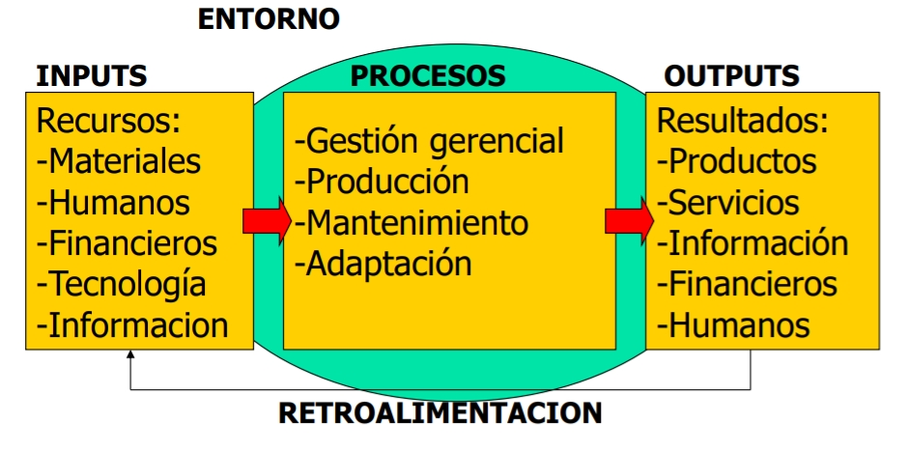

_ Dentro de este esquema tenemos la retroalimentación.

_ En toda organización se dice que se llevan adelante 4 procesos genericos:

1 Gestion gerencial (Administración): es justamente la forma en que se **conduce, organiza, planifican, dirigen y controlan** las distintas actividades o funciones dentro de la organización para alcanzar los propositos.

_ Distinguimos aca que la administración trata de llevar a cabo la coordinación de las actividades para que se cumplan con eficiencia, eficacia y efectividad en sus gestiones de planificación, control, etc.

2 Produción: hay una actividad de producción de esos insumos en esas salidas.

3 Mantenimiento: una actividad necesaria de mantenimiento del equilibrio interno, conocido como meostasis.

4 Adaptación: la necesidad de adaptarnos para manterner el equilibrio interno con el medio externo.

Proyecto de Sist. de Información:

_ Nosotros queremos encarar esto justamente con el objetivo de mejorar los metodos y procedimientos a fin de que sean eficaces y eficientes.

_ Vamos a encarar un estudio o investigación para mejorar el sistema de información, que puede ser todo o parte de una organización. Donde aca introducimos la necesidad de acotar el alcance que vamos a tomar de la organización para llevar a cabo este proyecto.

_ Cuando hablamos de alcance, nos referimos a distintos tipos del mismo, en primer lugar un alcance que tiene que ver con que áreas de la organización vamos a tomar, en este sentido el tamaño que tenga la organización va a ser una variable fundamental para saber el alcance de la funcionalidad que vamos a abarcar (cuanto mas pequeña sea mas áreas funcionales vamos a poder abarcar).

_ Eficacia:es el logro de los objetivos.

_ Eficiencia: es lograr el objetvo optimizandon recursos, o con la misma cantidad de recursos en lugar de mas.

_ Se puede ser eficaz, eficiente pero no efectivo ? si, por que la efectividad tiene que ver con esto de apostar a objetivos que garanticen la supervivencia en el futuro a la empresa, es decir, no solo logro los objetivos con los minimos recursos sino que esos objetivos que me plantean son los que garantizan el por venir de la institucion. Ej: en el estudio de una carrera, sos eficaz por que te recibiste de la materia que comenzaste, fuiste mas o menos eficiente en funcion de los recursos utilizados, pero no quiere decir que hayas sido efectivo si despues de eso no era tu vocación.

**Razones para iniciar un proyecto de Sist.:**

_ Tiene que haber algun indicio o razon por la cual queremos iniciar un proyecto de sist. en una organización; alguna necesidad en particular que la empresa transmita como por ejemplo:

* Resolución de problemas que se hayan manifestado con respecto al manejo de la información.
* Detección de amenazas, por ej. de ciertos requisitos que un cliente o proveedor le impone en el manejo de la informacion y ante lo cual tienen que dar respuesta. Controlables (entorno específico) o No controlables (entorno general).
* Aprovechamiento de oportunidades, como el desarrollo de una app para el área de marketing por ejemplo.
* Motivaciones de la dirección (mejoras).

_ Nosotros queremos llevar adelante un proyecto para mejorar los procedimientos administrativos de una organización, para ello tendriamos que relevar info., analizar la misma y diseñar propuestas de mejora. Pero esas necesidades para llevar adelante el proyecto es de esperar que en la vida profecional nazcan de las mismas organizaciones o empresas, o bien si soy parte de la organización, poder generar una necesidad.

_ En nuestro caso vamos a la busqueda de las necesidades y no es la empresa la que nos lo presenta.

_ En la busqueda de estas necesidades nos podemos encontrar con razones positivas, negativas, externas o internas:

Internas:

**1** La resolución de problemas (inconvenientes con el manejo de información) (negativo), de tal manera que estos ameriten llevar a cabo un estudio realizando entrevistas, encuestas, recopilando documentos para indagar la naturaleza del problema y tratar de buscar una solución. Ej: registros duplicados de info., formas no muy claras de hacer un procedimiento, demoras excecivas en determinada transacción, perdida de in formación; que obviamente necesitan ser optimizados.

_ Ej: Manejo de múltiples formularios (papel/digital) para la gestión de Pedidos internos de Compra; comunicación no fluida entre las áreas y que los periodos, en la que esta se actualiza, sean muy largos; actualización de stock desfasada; organización manual de la distribución de pedidos de los clientes; actualización de las cuentas corrientes de clientes recien al cierre del mes de forma manu; emisión de la factura digital; liquidación de haberes en recibo digital; disminución de errores, tiempo y recursos superfluos; evitar la carga duplicada de información en las distintas áreas; falta de documentación de operaciones; control de ordenes de compras sin respaldo; necesidad de informe de la posición mensual ante el IVA; previsión para futuros requerimientos de efectivo; uso eficiente de insumos; una comunicación mas eficiente entre áreas; procesamiento de datos en información que no es necesaria; promover el trabajo en equipo, directrices claras y precisas (eliminar los ruidos de la comunicación); poca exactitud y rigurosidad en el control de inventarios; aumentar velocidad de procesamiento; facilitar la corrección de datos.

**2** Motivaciones de la Dirección: (positivo), esto es en el caso en donde puede ser que en el orden actual del trabajo este todo bien, y se quieran mejorar los procesos. Ej: incorporar nuevas herramientas para el análisis de datos, herramientas de business intelligence, de datamining o datawarehouse, incorporar una aplicación para tal funcionalidad, etc. No es que algo ande mal sino que queremos mejorarlo para optimizarlo.

_ El: Estandarización de procesos operativos de la organización; conseguir mayor eficiencia en la comunicación de los diferentes departamentos; optimizar los tiempos en la búsqueda de documentos; ampliar la comunicación y facilitar la integración de funciones individuales en los sectores internos; comparar resultados alcanzados con los objetivos programados, con fines de evaluación y control; disponibilidad de gran cantidad de información y mejor información para los usuarios en tiempo real; integración de la información de todas las áreas; transformación digital de los procesos; integración de la información de todas las áreas y lograr una mejor comunicación entre ellas; transformación digital; seguridad informática, agilidad en la carga y procesamiento de datos; obtención instantánea de la información; evitar los procesos en la comunicación de demora del mensaje, resumen, filtrado y sesgo de la información; obtención de información sobre el desempeño de los empleados para optimizarlo; poder evaluar los resultados obtenidos en comparación de los objetivos deseados; obtención de un software ERP para una mejor administración, aumentar la seguridad de los datos mas importantes.

Externas: (que vienen del ambiente)

**1** Detección de amenazas: (negativo)

_ Controlables: exigencias de nuestro entorno especifico que es el mas cercano con el cual internactuamos,ej: los proveedores, clientes, consumidores, determinados organismos gubernamentales, que hacen que yo tenga que replantear la forma en como llevo adelante las transacciones. Ej: exigencias de clientes que empiezo a tener por que empiezo a exportar y como afecta eso en el cambio que debo hacer en el sist. de info.

_ Tambien podria suceder que desde ese entorno vengan exigencias no controlables, en el caso de exigencias de pedidos o reporte de información, que hace el estado o gobierno en la figura por ejemplo de lo que es AFIP, es decir, todas las reglamentaciones, decretos, leyes que se sancionan y que tienen un impacto directo en el funcionamiento de las transacciones del dia a dia dentro de una organización. Ej: todos los años salen nuevos regímenes salariales que tienen que ver con la liquidación de sueldos, retenciones de ganancias, aportes patronales, etc. Hay muchas reglamentaciones que si no se cumplen no se puede seguir operando, entonces el gobierno tiene disposiciones que tienen que ser cumplidas por la cual hay que adaptar constantemente los sist. informaticos.

_ Ej: Implementar el cálculos de la retención a las ganancias personales según disposición de AFIP para que se descuente del Recibo de Sueldo; frente a una devaluación de la moneda, apoya a la actualización de precios o nuevas políticas; cambio económico y por lo tanto mayor competitividad; distintas exigencias del entorno ya sea de proveedores, gobierno, clientes, etc, lo que obliga a la empresa a replantearse el manejo de la documentación, o de la forma de trabajo interno; necesidad de mayor velocidad de actualización dentro de la empresa, a causa de mercados cambiantes; detectar reclamos erróneos de proveedores, y así evitar la doble facturación; posibilidad de reacción rápida ante mercados de alta volatilidad; estudio de mercado, análisis de la competencia, estancamiento del mercado ( Ej: Crisis económica); análisis del comportamiento del mercado para que asi la empresa pueda reinventarse y adaptarse al cambio y a su entorno; implementar innovación tecnológica que contribuya a adecuarse y estar a la altura de sus competidores y del entorno  en el que se encuentra.

**2** Aprovechamiento de oportunidades: (positivo) lo positivo tambien nos puede ofrecer posibilidades para abrirnos a nuevos mercados, posibilidades para canalizar ventas valga la redundancia en nuevos canales, posibilidad de ofrecer nuevos servicios o fabricar nuevos productos, y eso puede demandar muchas veces la necesidad de readecuar nuestros sistemas informaticos, nuestros procedimientos administrativos, a esa nueva oportunidad que nos esta ofreciendo el mercado.

_ Ej: Adaptación del Sistema informático para la gestión de la Exportación; reacción rápida ante nuevos avances tecnológicos o apertura de nuevos mercados; aprovechar de las oportunidades/situaciones del entorno para abrirnos a nuevos mercados, nuevos canales de venta, nuevos servicios, entre otros; facilidad en el contacto con nuevos proveedores y clientes; rápido acceso a lineas crediticias; rápida obtención de información para tomar decisiones acerca de inversiones; manejo de costos para obtener velocidad en cuanto a decisiones de venta; disminución de costos por el aumento de numero de posibles proveedores; adaptación a los constantes progresos de la tecnología; aprovechamiento de las crisis y problemas de la sociedad para la  búsqueda de una solución favorable para la empresa y su entorno; facilidad para manejar la información acerca de las transacciones que se producen en los intercambios comerciales; información categorizada que ayuda a la toma de decisiones.

**Marco de referencia PIECES:**

_ Aquí podemos encontrar distintos ejemplos o pistas para ver donde es factible encontrar problemas o necesidades para corregir y mejorar a partir del analisis de:

P: la performance o desempeño del sistema.

I: los datos o informacion de entrada que llegan.

E: la economia o costo, o de la mejora en las utilidades que uno quiera lograr.

C: el control o seguridad.

E: la eficiencia de las personas y procesos.

S: el servicios a clientes, proveedores, empleados, etc.

**Ciclo de Vida:**

_ Metodología clasica que utilizaremos para el desarrollo del sistema, es un lenguaje universal entre los contadores, administradores de empresas y con otras profeciones; en nuestro caso todo el desarrollo quedara en el diseño ya que no podemos implementarla.

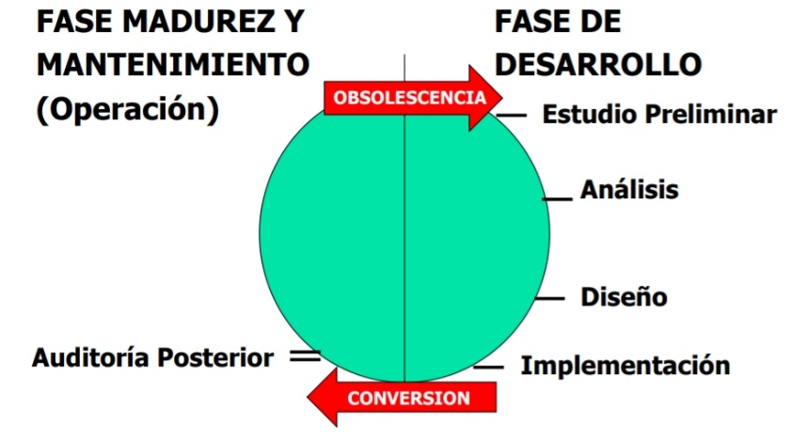

_ Nosotros primero vamos a documentar en un **estudio preliminar** a que se dedica la empresa, trazamos un objetivo, plan y alcance para el proyecto.

_ Luego llevamos a cabo una etapa de **análisis** en donde vamos a ir a preguntar, cuestionar y relevar como se llevan adelante los distintos procesos de negiocios en el área acotada o definida. Pero no solamente vamos a relevar sino que tambien tratar de diagnosticar para encontrar posibilidades de mejoras o de optimización.

_ Y lo que surja como propuesta lo vamos a mencionar en la etapa de **diseño**, pero esa propuesta no quiere decir que sea implementable.

_ En el caso de ser implementada es de esperar que esta **implementación** dure y madure en el tiempo, hasta que pasado ese tiempo surja una nueva necesidad de cambiar ese orden por otro, ayornandonos a la dinámica del ambiente y dinámica interna.

_ Luego surge una **auditoria posterior**, donde posterior a la implementación de un cambio siempre hay una revisión, es decir, con el cambio se logro mejorar o no ?.

_ Entonces para llevar a cabo un proyecto de sistemas necesitamos una metodologia, esta nos provee de herramientas y tecnicas para llevar adelante ese analisis, diseño e implementación, de todo o parte del sistema. Hay diferentes tipos de metodologias.

_ Nosotros llevaremos el rol de un analista de sistemas funcional, que pueden ser de diferentes carreras. Algo importante que este debe tener es la **agudeza** con la que interpreta las necesidades del usuario y esta a su vez se va desarrollando. Ademas existen tipos de usuarios, los buenos y malos, en el caso de los buenos son aquellos que tienen un claro conocimiento de lo que solicita, caso contrario en los malos usuiarios. Otra cosa que surge es encontrar el **verdadero problema** y que no sea ficticio. La forma de documentar los requerimientos del usuario no tienen que dar a dudas a los demas integrantes del equipo de trabajo (lider, analista, programador). Muchas veces es necesario acudir a un consultor **externo especialista** en la tematica, ej. un contador que nos asesore en como tenemos que impleentar las deducciones en los impuestos a la ganancia en los resivos de sueldo, donde muchas veces estas consultas estan infladas. Muchas veces cuando se avanza en el trabajo no se registra la info. entonces al no haber documentacion, al no estar estructurado el proyecto, al no estar seguido ni conducido, puede no existir soporte o los presupuestos se pueden desviar. Al desarrollar un proyecto de sistemas muchas veces la persona ser relaciona con otros integrantes y ademas con un **representante de usuario**, es decir, un unico representante o interlocutor valido de un grupo de personas que realicen la misma actividad para que se relacione con quien este modelando los procedimientos, las grandes empresas como renault o fiat poseen el sector llamado **metodos y procedimientos** u organización y metodos, que justamente tratan de estandarizar y normalizar los procedimientos entre las diferentes areas afeptadas de forma tal de minimizar el ruido entre ellas y que todos comprendan lo mismo.

**Personas involucradas:**

Personal Interno: son los usuarios, representantes de usuarios, gerentes.

_ A la hora de llevar adelante el estudio preliminar generalmente se recomienda ir a un gerente de nivel tactico o estrategico que de un panorama global de la organización.

Personal Externo: proveedores, consultores, auditores

_ Pero a la hora de llevar a cabo el relevamiento se recomienda ir al mas bajo nivel, es decir, al que opera, al que hace la transacción, al que asienta, al que registra, al que genera o recibe documentos.

Gente de Sistemas: analista, administrador, programador, diseñador, ingenieros. Este es nuestro caso.

**Analista de sistemas: “El Puente”**

_ Destacamos las habilidades de este como un facilitador entre jugadores, actua como un consultor de negocios o alguien que recomienda, y muchas veces para poder recomendar una solucion técnica vs. necesidades negocio, no queda otra que estudiar.

“Especialista que estudia problemas de una organización para determinar la forma en que las personas, los datos, los procesos y la tecnología de la información pueden lograr mejoras en la misma.”

Ej: una persona decide tomar el área de liquidación de sueldos y analizar el proceso administrativo de la liquidación de sueldos, y otro quiere hacer el procedimiento de lo que es el mantenimiento correctivo de las maquinas, u otro que quiere llevar adelante el analisis del procedimiento de licitaciones de compras, como muy probablemente no esten interiorizados en estas actividades, es necesario estudiar y apropiarse de los conceptos y la terminologia propia de ese dominio de estudio al que se esta abocado, en el caso de una farmacia, este posee un lenguaje especifico que involucra que aprendamos sobre ese dominio.

_ La variedad de dominios de análisis en los que uno se involucra en sus proyectos de sistemas enriquese enormemente.

_ Siempre informatizamos lo que nos pide el usuario ? no, tenemos que ser capaces como ingenieros de hacer sugerencias de las mejores practicas de negocios.

**Modelado de SI ( Unidad IX )**

_ Las tecnicas de modelado de SI que estamos viendo son tecnicas generales usadas por diferentes diciplinas. Las tecnicas que vemos tienen su base en comprender los procedimientos administrativos que los podiamos llamar procesos de negocios, circuitos administrativos atentos a que queremos saber el que se hace, para que, el como, el quien, el cuando, el donde, y principal mente el como de cada uno.

**Procedimientos:** Entendemos por esto como la secuencia de tareas realizadas en diferentes puestos de trabajo para un fin dado. Todo relevamiento tiene que estar enfocado a poder plasmar los detalles de ese procedimiento administrativo o de ese proceso de negocio en tanto puedan comentar sobre las distintas tareas y operaciones que son ejecutadas, teniendo que cada una de estas tareas tengan un listado de subtareas u operaciones menores, o instructivos de como llevarlas a cabo.

**Tareas:** Operaciones ejecutadas en un mismo puesto de trabajo.

**Operaciones:** Trabajos individuales completos en sí mismos.

_ Para cada procedimiento hay que describir el que se hace y ademas resaltar los distintos actores ya sean internos o externos de ese procedimiento que se los llamara roles (dpto. ventas, almacenes, clientes), y poder identificar los distintos soportes de informacion, documentos en donde se van acentando las transacciones (notas de ventas, factura, etc).

**Requisitos de los procedimientos:**

_ Dentro de las distintas tecnicas de diagramacion que uno puede ver, estos procedimientos, reciben distintos nombres, como cursogramas, flujogramas, diagramas de flujo, UML, **BPM** donde nosotros hacemos uso de este ultimo, del modelado de procesos de negocios, para hacer el bosquejo grafico de ese procedimiento, y la narrativa la vamos a bosquejar a traves de lo que se conoce como **manuales de procedimientos**.

_ Estas formas de documentar los procedimientos pueden ser abordados tanto en la etapa de análisis como la de diseño, es decir, que con estas herramientas podemos documentar el hoy, el actuar, el como existe, el como se lleva a cabo un determinado procedimiento en la etapa de análisis, pero asi tambien luego de someterlo a un diagnostico, podemos utilizar estas mismas herramientas para graficar la propuesta, es decir, los procedimientos que nosotros diseñamos en la etapa de diseño.

_ Estos procedimientos (estudio preliminar, analisis(relevados), diseño(propuestos)), son transversales a todo el ciclo de vida, es decir, que permiten documentar procedimientos relevados como procedimientos propuestos.

**Técnicas para modelar usadas en analisis:**

Diagramas:

* Diagramas SIPOC, de bloques
* Curso-flujogramas, diagramas de flujo
* Diagramas UML, Diagramas BPM
* Mapas de proceso

Manuales:

* Procedimientos
* Ficha, Descripción, Especificación de Procesos
* Políticas
* Organización
* Sistemas

Tablas y Árboles de decisión

**Diagrama SIPOC:** es una forma de bosquejar una visión macro de los sistemas o subsistemas de información de una organización, en donde en el bloque procesos se coloca simplemente el nombre de los procedimientos identificados al cual, por supuesto, van a ingresar documentos de entrada de Input de los diferentes proveedores internos o externos, y del cual van a salir diferentes documentos hacia esos clientes internos o externos. Desarrollado en la etapa de diseño.

“Herramienta que utilizan los equipos de mejora para identificar todos los elementos relevantes de un proceso organizacional antes de que el trabajo comience. Ayuda a definir un proyecto complejo que puede no estar bien enfocado. El nombre de la herramienta incita a un equipo a considerar los proveedores del proceso (SUPPLIERS), las entradas (lNPUTS), la secuencia de operaciones del proceso (PROCESS), las salidas (OUTPUTS), los requerimientos (REQUIREMENTS) y los clientes que reciben las salidas del proceso (CUSTOMERS).”

“*Diagrama SIPOC + MC:* SIPOC es una forma de recopilación de datos. También se utiliza antes de construir un diagrama de flujo ya que ayuda a reunir la información pertinente sobre el proceso. Es una vista de alto nivel del cómo es un proceso o sistema. C= limitaciones (CONSTRAINTS) que enfrenta el sistema, M= mediciones o indicadores (MEASURES) que deben utilizarse. “

Proveedores (suppliers): ¿Quién o qué (interno o externo), provee las materias primas, información o tecnologías necesarias para el proceso.

Entradas (inputs): El material o las especificaciones que sean necesarias para el proceso.

Proceso (process): Un diagrama de flujo de alto nivel de las actividades centrales clave que componen el proceso. Los pasos detallados se desarrollarán en un diagrama de flujo o cursograma o diagrama BPM.

Productos (output): Lo que el proceso produce como productos, servicios o tecnología.

Clientes (customers): ¿Quiénes son los principales usuarios de los resultados del proceso?

+ C-restricciones (constraints): que enfrenta el sistema o proceso.

+ M-Mediciones (measures): indicadores en uso o para su uso.

App: Lucidchart

**Mapa de Procesos:**

Proceso: conjunto de actividades y recursos interrelacionados entre si, al partir del cual queremos cumplir un objetivo y en el cual intervienen diferentes roles, que transforman elementos de entrada en elementos de salida aportando valor añadido para el cliente o usuario.

Procedimiento: es la forma específica de como vamos a documentar un proceso o una parte del mismo.

_ Los resultados deseados en los procesos dependen de los recursos, la habilidad y motivación del personal involucrado en el mismo, mientras los procedimientos son solo una serie de instrucciones elaboradas para que las siga una persona o conjunto de personas.

_ Entonces con este vamos a listar la serie de pasos o instruciones para que elavoren las personas que estan participando de ese proceso de negocio, actualmente para aquellas empresas que certifican calidad lo que se esta pidiendo es que uno pueda representar la totalidad de los precesos de una organización a traves de un mapa de procesos que se elabora luego de definir la misión y la visión de cada organización.

Mapa de Procesos: diagrama de valor; un inventario gráfico de los procesos de una organización.

Misión: comunica la razón de ser de una organización, se comunica a través de una oración que define el propósito fundamental de su existencia. Que identifica: ¿En qué nos diferenciamos? ¿Quiénes somos? ¿A qué nos dedicamos? ¿Por qué y para qué hacemos lo que hacemos? ¿Para quién lo hacemos? ¿Cómo lo hacemos?.

Visión: apreciación idealizada de lo que se desea a futuro, se comunica a través de una declaración con valores, principios y compromisos. Es precisa, simple y retadora, conocida y compartida por todos los miembros y externos, y coherente con la misión. ¿Qué y cómo queremos ser dentro de x años? ¿En qué nos queremos convertir? ¿Para quién trabajamos? ¿En qué nos diferenciamos? ¿Qué valores respetamos?.

_ Este mapa de procesos, ralizado luego de la definición de esa misión y visión, lo que trata de hacer es tener un inventario grafico de los distintos procesos, y discrimina los procesos principales en estrategicos, tacticos y operativos, y que justamente interactuan con esos clientes o proveedores ya sea a la entrada o la salida, tambien agrega que pueda haber procesos que sirvan para esa medición o indicadores que sirvan para controlar.

**Ejemplos de Tipos de Procesos:**

_ Dentro de los diferentes procesos, hay procesos estrategicos que estan en el nivel de los altos mandos de la organización, todo lo que tiene que ver con presupuestos, planificaciones financieras que se realizan con los recursos monetarios.

_ Tambien tenemos los procesos operativos, que son los objeto de estudio para la materia, dentro de estos estan esos procesos que hacen a los sistemas de procesamiento de transacciones que son justaente los que debemos relevar.

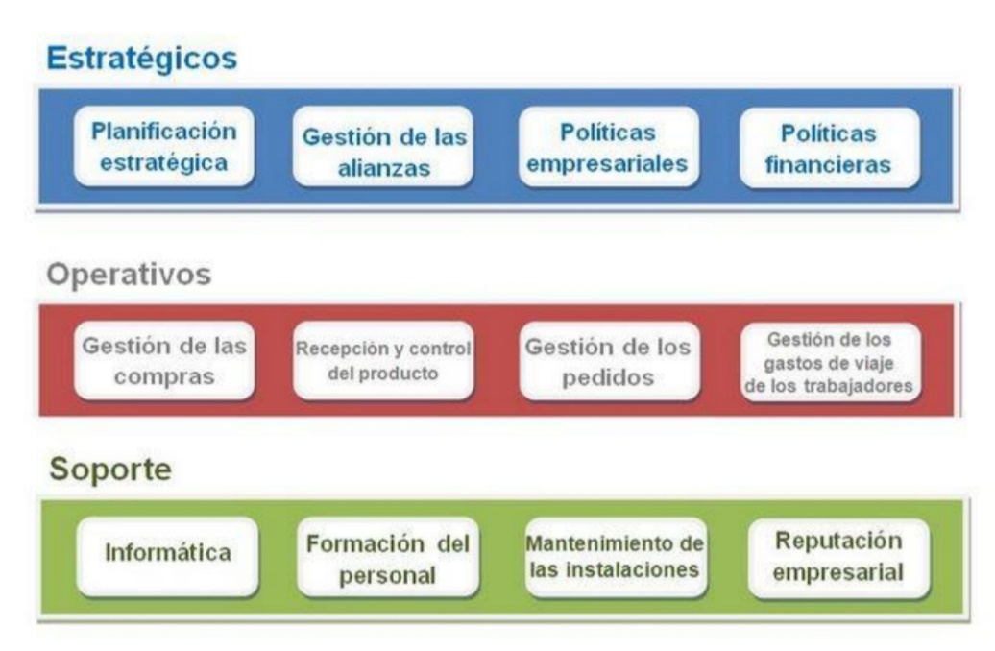_ Y ademas estan los procesos de soporte que son los transversales a varias areas organizacionales, aquellos que tienen que ver con areas de IT, de formacion de personal, mantenimiento .

_ Nosotros trabajamos con los operativos y de soporte, ya que son aquello que tienen una gestión casi diaria, transaccional diaria.

**Procesos Estrategicos:** aquellos que permiten soportar la toma de desiciones en la alta direccion y definen cómo opera el negocio y cómo se crea valor para el cliente / usuario y para la organización. Soportan la toma de decisiones sobre planificación, estrategias y mejoras en la organización. Y dan directrices, límites de actuación al resto de los procesos.

_ Ej: Se pueden documentar procesos sobre comunicación (interna o con el cliente), control de gestion, planificacion estrategica, marketing, diseño de planes de estudios. En la facultad un plan estrategico que se puede llevar a cabo seria como se realiza la renovacion o diseño de los planes de estudio, generalmente se hace cuando se termina la cursada completa de un plan de estudio.

**Procesos Procesos Claves, Operativos o Misionales:** son aquellos que estan involucrados con la prestación de servicios o la producción de bienes, en donde por lo general intervienen varias áreas funcionales para que puedan ser llavados a cabo, trasladado a la cadena de valor son los que añaden un valor agregado a esos insumos o servicios por el cual la compañía gana una utilidad.

_ Ej: en el caso de la facultad de ingenieria puede ser el seguimiento de las cuotas de los alumnos, asistencias, notas, estado del alumno, finales, etc.

**Procesos de Soporte:** son los que dan apoyo a los procesos operativos o misionales, siendo no posible la ejecución de estos sin el soporte de los otros, es decir, necesitamos de compras, mantenimiento, formación, auditorias internas, IT, etc, para que los procesos operativos puedan llevarse a cabo.

_ Ej: en el caso de la facultad de ingenieria podriamos decir el mantenimiento de todos los sistemas de IT de la secretaria academica, mecanismos de backup, resguardo, contraseña, seguridad, manejo de las cuentas de zoom, mantenimiento fisico, ordenanzas.

**Niveles del proceso de modelado:**

**Procesos de Negocio:** esa secuencia de actividades de negocio, y de la información de soporte. Describe la manera cómo una empresa alcanza sus objetivos. Tenemos diferentes formas de modelarlo según la norma ISO:

* Mapas de proceso, diagramas de flujo simple de las actividades.
* Descripciones de proceso: conforman una extensión del anterior, y manejan información adicional pero no suficiente para definir completamente el funcionamiento actual. (manuales de procedimiento en nuestro caso).
* Modelos de proceso: Son diagramas de flujo extendido con suficiente información para que el proceso pueda ser analizado, simulado, y/o ejecutado. (diagrama BPM en nuestro caso).

**Modelado de Procesos:**

_ Para poder llevar adelante este modelado, utilizamos BPMN que es un estandar que la norma ISO quiere ir adoptando.

**BPMN (Business Process Model And Notation por sus siglas en ingles):** es una forma estándar y gráfica de modelar procesos de negocios y servicios web. La meta fundamental de este es proporcionar una notación estándar que sea fácilmente comprensible por todos los Stakeholders. Es una notación a través de la cual se expresan los procesos de negocio en un diagrama de procesos de negocio (BPD). Este estándar agrupa la planificación y gestión del flujo de trabajo, así como el modelado y la arquitectura.

_ Los diagramas de modelado de proceso de negocio (BPD - BUSINESS PROCESS DIAGRAM) se basan en las tecnicas de diagramas de flujo para poder representar la secuencia de las distintas tareas o actividades que ocurren durante un proceso, y se ha utilizado una convencion de elementos graficos agrupados por categorias para poder representar el que, como, cuando, donde, y por que de cada uno de estos procesos.

_ Los objetos de flujo (Actividades, Evento, Gateways y Flujos de Secuencia) son los elementos principales que definen la estructura fundamental y el comportamiento del proceso.

_ La notación actual de diagrama de flujo es esteriotipada, es decir, se agregan artefactos que permiten aclarar los diagramas para que permitan ser mas lejibles por parte del lector.

Objetos:

* Eventos: inicial o final, puede haber varios finales (exitoso o fracaso), y eventos intermedios donde hay que esperar que ocurra algo para continuar con el flujo.
* Tareas: actividades que se pueden agrupar dentro de sus procesos.
* Getaways: puertas de enlace, robo vacio que simboliza un or exclucivo, es decir, se elgige una opcion o la otra y no las dos, para representar el caso de las dos opciones esta el rombo con un +, entre otros.
* Flujos: flujos de secuencia, flujos para transmitir mensajes, etc.

_ Las distintas actividades se van agrupando en distintas lineas o carriles, y uno puede anidar BPMNs.

Características:

* Proporciona un lenguaje gráfico común, con el fin de facilitar su comprensión a los usuarios de negocios y todos los actores interesados.
* Integra las funciones empresariales.
* Utiliza una Arquitectura Orientada por Servicios (SOA), con el objetivo de adaptarse rápidamente a los cambios y oportunidades del negocio.
* 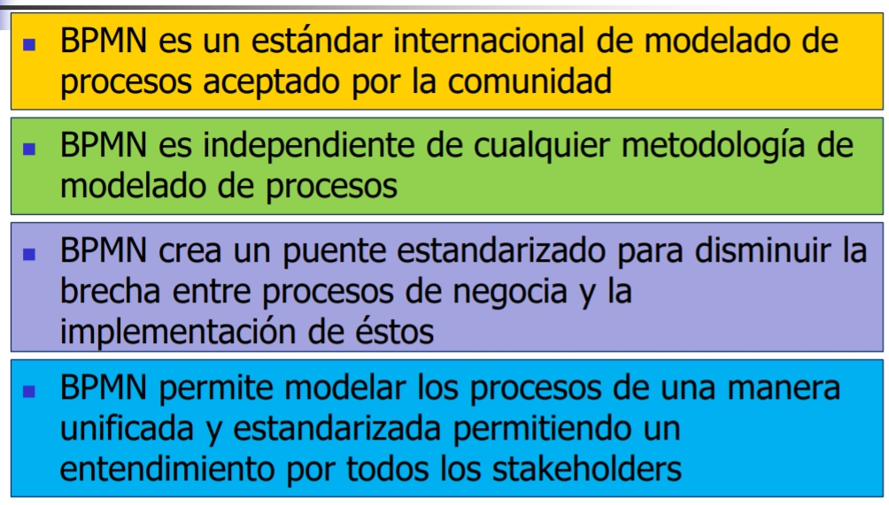Combina las capacidades del software y la experiencia de negocio para optimizar los procesos y facilitar la innovación del negocio.

Stakeholders: son todas las partes interesadas de ese proceso de negocio, osea proveedores, clientes, accionistas, empleados, ejecutivos, sindicatos, instituciones gubernamentales, grupos de presion (vecinos), todos aquellos, internos o externos, que demandan algo de la empresa o sector de la misma.

**Ciclo de Vida ( Unidad VIII )**

Estudio Preliminar

**Descripcion de la organización:** sirve a la hora de poder describir lo que se conoce como panorama sincretico de la organización, el poder conocer sobre el entorno sobre el cual se va a trabajar. Como esta compuesta la organización, como se llama, a que se dedica, cual es la dotación de personal que tiene , con que personas de ese entorno especifico (clientes, proveedores y competidores) interactua, a esto no se los nobra a todos sino que se los puede caracterizar por ej. clientes por región, por tipo de producto, por venta mayorista o minorista, se puede pedir a la empresa una estadistica en donde se vea reflejado el porcentaje de compras nacionales contra extranjeras, o clientes por barrio o región, etc, es decir, distintas medidas para caracterizar, y si hacer enfacis en estas caracteristicas del sistema de info. actual a la hora de poder describir:

* El sist. informatico que posee.
* Las herramientas ofimaticas que utiliza.
* Si ese Sist. informatico es un ERP contratado o de desarrollo propio, si tiene un departamento de que se encarga del mantenimiento de ese sistema.
* Dentro de las funciones que se llevan a cabo dentro de la organización cuales son automatizadas y cuales son manuales.
* Cual es la forma de comunicación entre las sucursales si es que tiene, en el caso de tener sucursales describir si la base de datos esta centralizada o descentralizada.
* Cual es la forma o canales de comunicación con los clientes o proveedores.
* Si posee manueales de procedimiento, organización, usuario y sistema.

Manual de la organización: aquel que describe los distintos puestos de trabajos y las responsabilidades y funciones que tiene cada uno de esos puestos y ademas hace lo que se conoe como descripcion de puestos y especificacion de puestos, es decir, cual es el perfil profecional que se requiere de la persoa que vaya a ocupar ese puesto.

Manual de procedimientos: aquel tipo de documento que documenta todos los procedimientos administrativos, para llevar a cabo una compra, venta por ejemplo, y uno de esos pasos puede ser registrar en el sistema informatico estas acciones. Este puede invocar al manual de usuario.

Procedimiento administrativo: conjunto o secuencia ordenada de tareas u operaciones, realizadas entre diferentes roles o puestos de trabajos, o areas internas y externas a veces, para el logro de un objetivo

**Planteamiento del proyecto:** poder definir objetivos y alcances que va a tener este proyecto de SI, y establecer las etapas del plan y proyecto.

Objetivos: generales.

Alcances: alcance espacial dentro de la empresa, acotamos el area en el que vamos a enfocar, ademas de un alcance temporal, en nuestro caso el semestre por ejemplo.

Análisis:

**Relevamiento:** este no solo consistia en relevar lo actual, sino tambien, relevar los inconvenientes, las sugerencias, las posibilidades de mejoras que las mismas personas nos puedan ir documentando o dando.

_ Es necesario conocer el detalle de cómo funciona toda o parte de la organización para luego diagnosticar y mejorar. Ademas descubrir necesidades y requerimientos de la organización respecto a todo o parte de su SI.

_ A traves de tecnicas como entrevistas, encuestas, observación directa, documentación, y tecnicas de registro mediante manuales de procedimientos, políticas, organización, o diagramas como diagramas de bloques, cursogramas o flujogramas, diagramas de encadenamiento sectorial (DES), diagramas de sistemas, SIPOC + Diagrama CM, y Tablas y arboles de decisión.

**Diagnostico:**

_ En esta etapa uno menciona inconvenientes los cuales luego son salvados o las propuestas van en la etapa de diseño. Uno puede mapear que para un problema determinado puede haber N soluciones, como asi tambien que una solución sirva para poder resolver varios problemas, ademas de la alternativa NN, es decir, varios problemas, varias soluciones.

_ En el caso de tener varias soluciones, se presentan en la etapa de diseño y se decide cual de ellas es mas factible de realizar y desarrollar.

_ El objetivo en este diagnostico es poder dar cuenta de las debilidades y requerimientos del sistema de información, obteniendo conclusiones sobre ese relevamiento que hemos realizado.

**Análisis de relevamiento:** se da cuenta los inconvenientes que se ha tenido durante el relevamiento. Se tienen que documentar incongruencias(el poder detectar incompatibilidad con por ej. lo que me dijo la persona X con respecto a la encuesta o el manual de procedimiento) entre las técnicas para recopilar información y omisiones (el hecho de haber dislumbrado que nos han ocultado info sobre el detalle de como llevan adelante las actividades, que pueden ser intencionales o no intencionales) u ocultamiento de información detectadas durante la aplicación de las tecnicas de relevamiento. En el caso de que estos existan dificulta el modelado de BPMN. El tercer punto tiene que ver con una valoración del grupo de trabajo, es decir, la actuación del analista (nosotros), osea como nos hemos sentido llevando a cabo esta actividad de relevamiento, quien se encargo de las entrevistas, quien era el lider del grupo, quien propuso tal idea, etc; una autocritica.

**Analisis de los procedimientos:** contamos con 4 tecnicas

* Tecnica del Interrogatorio: tecnica conjunta que se aplica entre el relevamiento y el diagnostico en tanto que implica la formulación de preguntas que nos invitan a relevar lo que se hace y la justificación de eso que se hace, pero tambien abrir el juego a consultar a las otras personas entrevistadas sobre sugerencias, y eso es dar respuesta a la pregunta de que otra cosa podria hacerse, y si nos han contestado en ese relevamiento sobre las distintas alternativas de como poder mejorar un proceso actual luego poder indagar el cual deberia, es decir, “el podria” nos refleja alternativas de solución y el “deberia” nos orienta a cual deberia ser la mejor opción en cuanto a que es factible operacionalmente (si es aceptada por las personas que trabajan, si es factible tecnicamente, si es factible economicamente en cuanto a la relacion costobeneficio que pueda involucrar, etc).

*Preguntas tipo 3:* nos permiten abrir un abanico dedistintas alternativas de solucion para los problemas encontrados.

* Tecnica de los 5 por que: es un método basado en realizar preguntas para explorar las relaciones de causa-efecto que generan un problema en particular y asi indagar en el mismo. Se pueden realizar de manera tal que por ejemplo si en la tercera pregunta se encuntra la respuesta solicitada se puede frenar, al mismo tiempo la formulacion de las preguntas para no incomodar alentrevistado.
* Parametros de evaluacion 5C: para cada uno de sus parametros nos define principios:
* Capacidad: entendemos por capacidad como si el sistema es apto para poder procesar el volumen de transacciones previsto por unidad de tiempo, esto permite determinar sus principios, es decir, velocidad de procesamiento, volumen de trabajo, seguridad en la capacitacion, recuperación de la información, espacio fisico, etc. La capacidad tambien tiene que ver con el hecho de que hayan puestos ociosos de trabajo y puestos saturados que interfieren en el desarrollo normal de las actividades de los procesos de negocio. Ej: no es factible liquidar los sueldos el 5to dia habil de todo mes que es el maximo que establece la ley, por que demoro 24hr en decir si puedo suplir o no el pedido de un cliente, la demora de la acreditacion del pago en la facultad, dado a estos podemos sacar conclusiones sobre procedimientos administrativos que tengan que ver con la capacidad de velocidad, volumen de procesamiento, etc.
* Comunicación: puede surgir un concepto de absorción de la insertidubre, es decir, a medida que una persona va informando a niveles superiores de la organización sobre problemas, se van descartando causas y dejando las mas probables, teniendo como ejemplo esto, se pueden dar sugerencias como acceso a documentos colaborativos,sistemas de gestion de forma remota, cuestiones automatizadas, etc, para responder a los principios de transmisión de la información y coordinación de las áreas.
* Costos: según sus principios consiste en tratar de tener un conocimiento sobre los costos que involucra la gestión o manejo actual de un procedimiento, hay costos que pueden ser tangibles e intangibles, ej: cuantas personas tenmos involucradas para poder dar una respuesta, y que tiempo les demanda a las mismas; cuanto cuesta desarrollar una app, o contratar a la persona que lo realiza. Cuando se pone en la balanza una propuesta, muchas veces hay terminos economicos, donde en estos calculamos los costos actuales, cuando procedemos a calcular nos topamos con que hay un cierto esfuerzo y el esfuerzo se mide en horas hombre y estas cobran, entonces uno puede llevar adelante un muestreo y tener un valor cuantificable, esto implica tener un conocimiento de los costos por que conociendolos es como se los va a poder reducir,esto se puede aplicar tambien a recursos energeticos, medios tangibles para recorre un deposito, planillas a completar y luego procesar, costos tangibles que vengan del uso del papel. En el caso de costos no cuantificables o intangibles,es decir, cuando hay algun problema en el manejo de información y es dificil de cuantificar, pero que a la vez queremos reducir, ej: el malestar de un cliente por que no recibe la info a tiempo, etc; a veces es necesario encontrar alguna funcion para poder traducir o cuantificar lo intangible a tangible, por ej: el costo de oportunidad, el costo de venta perdida, es decir, en el ejmplo anterior a lo mejor el cliente confirmo el pedido pero si la disconformidad persiste la forma de cuantificar esto es justamente la venta perdida, o el retiro del pedido, compensación con un descuento, etc.
* Competitividad: es preguntarse en que medida mi sistema de información actual sea manual, informatizado o mixto me ayuda a los siguientes principios: buscar y mantener clientes, donde acualmente cuesta mas mantenerlo que conseguirlo donde esto tratan de subsanar los modulos de CRM (administracion de las relaciones con el cliente), es decir, si el cliente esta con nosotros no deberia irse, dado a esto pienso como mi SI ayuda a que el cliente siga conmigo, ej: que promociones dar para que me siga eligiendo, como puedo hacer diseminacion selectiva en cuanto a los productos que le puedo ofrecer para que me elija, que canales web puedo establecer, u otros canales puedo mantener para que el cliente siga cautivo, le permito a mis clientes y proveedores accerder a mi intranet para saber cuanto es la deuda que tenemos para con los proveedores y los clientes con nosotros;mejorar acuerdos con proveedores, en el sentido de que herramientas dispongo para poder ver en la historia la secuencia de descuentos que he ofrecido para poder mejorar los acuerdos, que garantias de calidad o como hago el seguimiento de la calidad a los insumos que me da ese proveedor para poder confiar mas en el; apoyar el desarrollo de nuevos productos, es decir, saber si el SI actual da soporte a que se pueda trabajar una nueva linea de productos, una nueva linea de servicios, se puede abrir una sucursal, poder operar en remoto, este SI que tengo actualmente es totalmente transparente para todo ello?; alejar competidores, a medida que mas mejoremos nuestra imagen para proveedores y nuestro entorno especifico para adquirir mas clientes y en que medida nuestro SI permite generar una diferencia con los competidores y nosotros estemos fortalezidos y el otro disminuido.
* Control Interno: esto es algo que tiene que estar inserto en todo proceso administrativo. Es el conjunto de pautas, principios,normas, controles, puntos de control, incertos en los mismos procesos de negocios para que estos mismos sean seguros por si mismo y no dependan de quien los ejecute, esto quieren los dueños de las empresas cuando empiezan a crecer, es decir, que la división de roles que se hace entre los distintos actores (pool) que participan en ese proceso de negocio se controlen entre si. El dueño tiene como objetivo proteger primero su bolsillo, los activos que tiene, segundo quiere tener info. confiable y quiere cierta eficiencia operativa, es decir que principios relativos a estructura, procedimientos y personal se meten para garantizar que haya control interno, donde este control es controlado a su vez por los sectores de auditorias internas de las empresas para evitar fraude y errores. Respecto a los principios de estructura, separación de fases de una operación, ej: la persona que compra, hay alguien que pide necesidad de materiales, luego otro que pide cotizaciones, luego otro que decide a quien comprar y le libera la orden de compra, luego otro que recibe, luego otro que paga, pero si a todas estas acciones las realiza una unica persona puede producirse fraude, entonces para garantizar que no haya fraude el control interno implica separar las fases de una operación de tal manera que el trabajo de uno controle el trabajo de otro, para ello se procede a una buena definicion de misiones y funciones, la división de funciones (especialización) donde estas se especifican, osea una función empieza desde un punto llega a otro, y establecer dentro de los BPM los puntos de control necesario (tareas o sub procesos, ej: verificación del estado de cuenta del cliente) luego del control hay un getaway (decisión) donde a partir de ese control se va a tomar una decisión o no. El control cruzado forma parte del control interno, y la auditoria es el control de controles. El control cruzado por oposición de intereses seria llevar adelante mi tarea en mi sector que tiene intereses diferentes a la de los otros, entonces al hacer el control cruzado se garantiza que no exista fraude. El control Interno quiere que los procesdimientos esten definidos, que haya un seguimiento por parte de la auditoria, y garantizar tambien que toda la info. o los datos capturados se almacenen. Tambien hay otros principios que tienen que ver con el personal para mantener el control interno, donde para poder garantizar que un procedimiento sea llevado adelante según lo pautado se tienen en cuenta ciertas normas al contratar personal, entrenarlo, capacitarlo, que en ciertos sectores haya rotación periodica de personal (ej: cajeros y gerentes de banco) para evitar que se evite un vinculo entre clientes y empleados que pueda llagar a dar autorizaciones a transacciones no autorizadas (ej: concesión de un credito cuando un cliente no cumple los requisitos, el otorgamiento de la compra a un proveedor por cierto favoritismo); en el caso de tener diferentes fuentes de trabajo uno puede hacer un control de compatibilidades, no ser parte de ambas partes a la vez (empresay cliente, de empresa y proveedor). En resumen, el control interno es preguntarse sobre los puntos de control y la division de funciones dentro de un proceso de negocio para garantizar que no haya fraude, donde el trabajo de uno controle el de otro.
* Analisis FODA: Las siglas FODA, DOFA o DAFO son un acrónimo de las palabras fortalezas, oportunidades, debilidades y amenazas, e identifican una matriz de análisis que permite diagnosticar la situación estratégica en que se encuentra una empresa, organización, institución o persona, a fin de desarrollar con éxito un determinado proyecto.
* Analisis de Formularios: para que se pueda intervenir en eliminar, modificar, rediseñar, crear, unificar, sustituir o diseñar formularios, ya sean digitales o en papel. Dentro de los procedimientos tenemos formularios que intervienen. El diagnostico tiene su ingerencia en poder analizar tambien los formularios que intervienen en los mismos.

**Conclusiones del Diagnostico:** previo a las tecnicas anteriores, expone una lista fundamentada de cuales son aquellos formularios impresos o digitales, que es necesario crear, modificar, eliminar, agregar, sustituir, rediseñar, etc, puede ser que este correcto pero necesita un rediseño. Se redactan omisiones o incongruencias que se encontraron durante el relevamiento. Luego por cada proceso de listan los problemas o inconvenientes o propuestas de mejora.

Diseño:

_ En este diseño lo que nosotros buscamos no es interactuar tanto con las personas de la organización ya que esta etapa es una actividad mas de orientacion tecnica que quiere plasmar el que y como deberia hacerse, y que requiere justamente del uso de conocimiento sintático, y mas que nada del uso de tecnicas de modelado de proceso de negocios.

_ El diseño es bosquejar distintas alternativas de solución al problema encontrado. Y el poder mapear que a un problema existen varias soluciones o que una solución puede hacerlo a varios problemas, o bien que a N problemas puedan bosquejarse N soluciones.

**Objetivos:** con el diseño se pretende dar respuesta a esas necesidades de información insatisfechas detectadas en el diagnostico, y que todas las especificaciones que se formulen, ademas de ser utiles a la organización, esten atentas a los parametros 5C tratando de que sean sencillas, faciles de usar y faciles de comprender para minimizar los errores al momento de ejecución por parte de los usuarios. Resumen:

* Dar respuesta a los problemas encontrados.
* Dar solución que satisfaga los requerimientos del sistema de información .
* Lograr especificaciones funcionales:
* Útiles a la organización.
* Enmarcadas en el panorama sincrético.
* Atentas a los P5C.
* Sencillas (cantidad de pasos).
* Fáciles de usar y comprender (errores).

**Actividades:**

_ Gracias a las preguntas de tipo 3 de la tecnica del interrogatorio, cuando se medelen los procesos de negocio se puede encontrar distintas alternativas de los mismos y luego una de ellas sera mas aceptable que la otra luego de que sometidos a un análisis de factibilidad (tecnico, economico, legal, operativo, de programa, tiempo, de satifacion, logro de mejor productividad, de mayor agrado a la funcion gerencial, etc), sea mas candidata a ser elegida. Gracias a las preguntas de tipo 4, estas nos invitaban a elegir la mas conveniente, es decir, cual deberia a fin de que la misma sea desarrollada en detalle.

**Etapas:** nosotros encaramos dos tipos de diseño, la diferencia entre uno y otro va en cuanto al nivel de espesificidad de las distintas soluciones o elementos que uno diseñe.

Diseño global o general (DG): este permite elegir o decir de las distintas alternativas de solución, o en el caso si se hizo el análisis de implementar distintos sistemas CRM, donde uno tiene que bosquejar las distintas alternativas, ponderarlas, evaluarlas economicamente, o en cuanto a su funcionalidad y luego elegir una.

* Formulaciones generales.
* Sujetas a estudios de factibilidad.

_ Involucrar a usuarios en propuesta y elección de alternativas.

_ Dentro de ese bosquejo de solución vamos a utilizar la tecnica de diagrama de bloques, mapas de procesos y el diagrama SIPOC, es decir, poder construir el diagrama SIPOC u otro, de ese sistema de info o sub sistema de info que se ha tomado.

_ No es representar en estos lo relevado, sino que es lo relevado mas lo sugerido a las propuestas de diseño.

SIPOC: genera un mayor entendimiento de las situaciones que se presenten durante un sistema de producción o de información, entendiendo que sus siglas hacen referencia a lo siguiente:

* Supplier: un proveedor, individuo que genera un aporte esencial de recursos al proceso establecido.
* Input: entrada, todos los datos o elementos necesarios para llevar a cabo dicho proceso.
* Process: procesos, serie de actividades que generan una línea entre el punto de entrada hacia la salida, estableciendo un valor requerido.
* Output: salida, resultado final obtenido de un seguimiento de ideas y un correcto proceder en cada estación.
* Customer: cliente, es la persona o individuo a quien son dados los resultados finales y a quien se debe satisfacer con la calidad de productos hechos a la perfección los demás puntos.

_ En el SIPOC se resaltan los procesos que luego se describen en forma detallada con el manual de procedimiento.

_Se definen los objetivos del SI que pueden ser procesar, gestionar, apoyar la gestion referidas a compras, ventas, recursos humanos, etc. Y ademas los limites, es decir, desde donde hasta cuando, ademas de identificar los proveedores (internos o externos).

Diseño detallado (DD): elegida esa alternativa, CRM que se quiere implementar o habiendo realizado distintas prototipos de aplicaciones que se quieren implementar u habiendo desarrollado distintas ideas de nuevos formularios (electronicos o papel) que se quieran implementar, uno luego se aboca al diseño detallado del cual de esa alternativa que tiene mas chances en lo económico, operativo por que va a ser aceptado por los usuarios y en tiempo en cuestion de programación de cuanto va a llevar implementar esa opción.

* Formulaciones detalladas.

_ El objetivo de este es espesificar en forma concreta quien hace que cosa y como lo hace. Donde la propuesta de diseño una vez acepada es la que puede implementarse.

_ Los elementos o aspectos que podemos diseñar de un SI son:

* En primer lugar se hace mucho enfasis en diseñar flujos de informacion, diseñar esa secuencia de pasos, diseñar procesos de negocios, es decir, el flujo de actividades entre los distintos sectores, que es entrada en uno y salida en otro (E/S).
* Tambien se puede diseñar, rediseñar o formular la definición y descripción de procedimientos administrativos a traves de la propuesta de manuales de procedimientos.
* Es factible diseñar un esquema de base de datos y almacenamiento de documentos e informes.
* Tambien poder diseñar controles a los que deberian estar sujetos ciertos procedimientos, en referencia a areas de auditoría y control de procedimientos (uso de estándares).
* Diseñar la responsabilidad y funciones de cada una de las personas afectadas en un procedimiento, porque si se redefinen flujos de trabajo eso impacta en redefinir las funciones y las responsabilidades de los roles afectados.
* Ademas podriamos diseñar tecnología necesaria para poder opera, o para la captura de informacion, o bien software necesario para poder llevar adelante esa nueva aplicacion o funcionalidad.

**Componentes estructurales:**

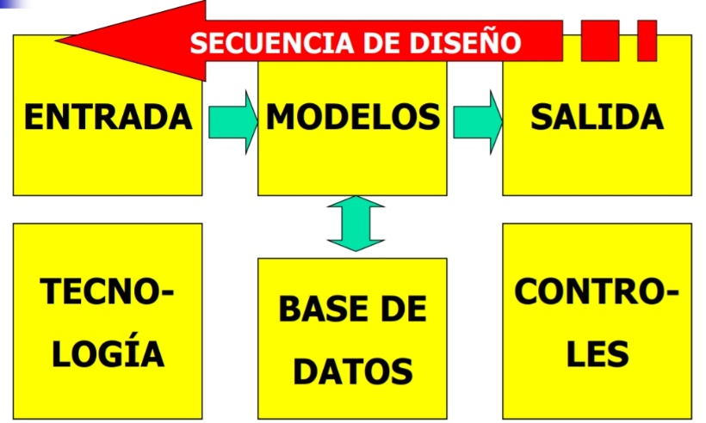

_ Si se quiere hacer una apertura de este diseño detallado de los diferentes componentes estructurales (entrada, modelo y salida), simpre se dice que la forma de pensar deberia ser de atrás para adelante, es decir, pensar en que es lo que se quiere obtener como salida para luego preveer que datons necesito capturar, y que modelos o procesos diseñar.

_ Por eso en la etapa de relevamiento uno pregunto sobre esas necesidades de info insatisfecha, sobre esos requerimientos, sobre funcionalidades que querian y no estaban, sobre sugerencia de mejora, por que es lo que necesita el usuario para el desarrollo de sus actividades.

Bloque de Salida: implicaria diseñar documentos, informes, reportes numericos, grafico o tablas dinamicas, que sirvan para el control de las operaciones, toma de desiciones, planificacion, es decir, que sea utila y sirvan para la persona que tiene que tomar desiciones. Cuando uno mira lo que tiene que diseñar como salida, se tienen que tener en cuenta las distintas caracteristicas de esos medios (informes, documentos, reportes) de salida en tanto sepa a quien va destinado:

* Destino-distribución (niveles ETO, tipos usuarios).
* Medios (visual/oral/impresa).
* Uso (determina el medio/formato/contenido).
* Frecuencia (periódicas/inmediatas/excepción).
* Apertura (mostrar detalles según el destino y uso).
* Donde se lo va a publicar.
* Cual va a ser su contenido.
* Cuals datos van en la cabezera, cuales en el cuerpo, cuales en el resumen.
* Requerimientos.

_ Con esto es posible llevar adelante lo que se conoce como la propuesta de documentos que sean de informacion, es decir, que procesen datos previamente capturados.

Bloque de Entrada: se maniefiesta una necesidad de codificar los contenidos, datos, información, y hay que analizar en este caso los diferentes tipos de codigos mas adecuados para codificaresos items, ej: si es necesario codificar articulos de stock, clientes, proveedores, personal, diferentes depositos, distintos rubros de items, etc. Cuando uno habla de codificacion existen diferentes tipos de codigos, ya que no solo estan los numericos, alfabeticos, alfanumericos, sino que tambien se puede plantear codigo de bloques que se suele utilizar para la codificacion de items, ej: la clave de alumno es un codigo formado por dos bloques, hay 2 digitos para el año de ingreso y 5 digitos que es un secuencial numerico que indican el orden en el que se ha ingresado para ese año academico, el etablecer bloques en ese codigo permite darle un valor agregado al codigo, es decir, que sabiendo el codigo uno puede desglozar los bloques de ese codigo para tener mas info, en este caso cuando un alumno ingreso a la facultad. Otro ej: en el cado de las materias en su codigo los 2 primeros digitos hacen referencia a la facultad (08 ingenieria), 1 con respecto al plan de estudio, y luego 4 digitos seleccionados para un secuencial donde este permite contener todo el universo de materias presente.

_ Cuando uno codifica tiene que tener presente la previción futura de ese codigo, es decir, amen de que los items productivos o no productivos en un deposito o cierto material se deje de producir, se deje de comprar ya sea por que no se fabrica mas en el mercado, se les asigno un codigo que les dio vida en el sistema, esto tambien pasa con el personal.

_ El codigo que uno prevea para el legajo tiene que ser lo suficiente mente amplio para poder contemplar varios años a futuro. Ej: el codigo de legajo clave de alumno no es solo unicamente para los alumno sino tambien es para los docentes, no docentes, para cualquier tipo de personal.

_ Que capacidad tiene la clave de la UCC para poder absorver personal, docente, no docente, alumnos, etc, quiere decir que por año pueden ingresar 90999.

_ Entonces hay que preveer que el codigo que se realiza tenga la suficiente amplitud o la suficiente cantidad de caracteres para poder cubrir las espectativas a futuro.

_ Codificable en un unico codigo: sillas, mesas, Pc, impresoras, lectores de codigo de barra, archivos, documentos, planos de ingenieria anuales de procedimientos, formularios, planillas exel, encuestas, etc. Una vez definido el codigo implica la adecuacion del sistema informatico para el mismo. Todo aquello que sea suceptible de haber sido comprado, almacenado, utilizado para produccion o consumo, desechado, descartado y vendido es suceptible a la codificacion. Luego si ese codigo es muy ilegible se pueden establecer que metodos o medios de captura yo voy a utilizar como formas de papel, electronicas, capturas a traves de diferentes dispositivos, huella, codigo de barra, banda magnetica, taqmbien que medio es el mas adecuado en funcion de lo que uno quiere capturar en base a la cantidad, velocidad, volumen y frecuencia.

_ Mucho de esto interfiere en la salida, ej: que un cliente solicite incluido el codigo de barra de un producto en el remito para minimizar tiempos de captura, de tal manera que le doy ingreso en mi empresa y capturo con el codigo de barra.

_ Realizo controles de seguridad para quien sea que revise esos datos capturados a traves del codigo tenga autorizacion, y establecer los controles de integridad respectivos, ej: no poder facturar con cero, cuando se registra la inscripcion de un alumno haya control de integridad de la clave, es decir, que los datos que se registren sean consistentes en la base de datos.

Bloque de Modelos de Procesos: poder diseñar los BPM de forma tanto narrativa como grafica. Dentro de los diferentes diagramas que hay como cursogramas, diagramas de flujo, DFD, arboles y tablas de decisión, nosotros utilizamos los BPM.

_ Ademas de los manuales de procedimiento, donde este define la secuencia de pasos para un proceso de negocio (listado de pasos),tenemos los de organización que son aquellos que describen los puestos de trabajo, o manuales del sistema informatico que son mas bien instructivos para que los usuarios usen tal aplicación, o CRM, o tal funcionalidad de un producto. Dentro del listado de pasos los hay manuales y podra haber referencias a que un paso sea cargar por ej una transaccion en el sistema informatico, donde para hacer esto se necesita un manual de usuario del sistema informatico, es decir, que un manual de procedimientos invoca a muchos formularios, instructivos de gestion en el sistema, y ademas invocar a otro procedimiento.

Manual de usuario: es el que incluye distintas pantallas de interfaz del producto informatico del software explicando como se usa el sistema informatico, con las capturas de pantalla de ese software explicando como se completa cada campo.

Manual del Sistema Informatico: es aquel necesario para los profecionales de sistemas, que detallan justamente como se configura el software, como se instala, como se hace la copia de seguridad, etc; aspectos tecnicos a la documentacio del sistema.

_ Se podria incluir dentro del diseño una propuesta de un sistema ERP ? esto es totalmente factible.

**Opciones de sistema:**

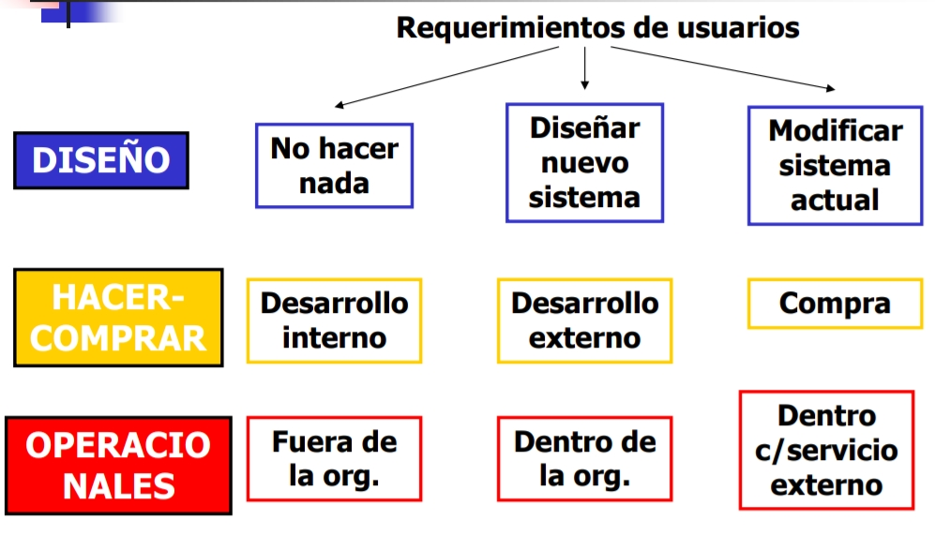

_ Siempre se manifiestan vantajas y desventajas en esto de desarrollar o comprar.

Implementación:

_ Dentro de esta lo que se quiere es cambiar lo anterior por lo nuevo, es decir, reemplazo total o parcial del sistema viejo (manual/informático) por un sistema nuevo (manual/informático). Actividad estructurada, apoyada en habilidades técnicas.

_ Dentro de las distintas actividades de implementacion que no necesariamente siempre es un sist. informatico y puede ser manual, siempre se manejan con un par de premisas a nivel de sistemas que tienen que ver con una buena implementación no subsana un diseño mal hecho, osea que si los procesos de negocio estan mal diseñados no siempre un sistema informatico soluciona los problemas de fondo, pero tambien sucede que una mala implementación si puede hacer fracasar un buen diseño, es decir, tenemos todo buien definido como trabajar pero una mala implementacion puede hacer fracasar un sistema informatico por el cual se haya optado.

**Actividades:** proponer mejoras puede involucrar:

* Solicitar, instalar y probar tecnología por lo cual hay que solicitar presupuestos.
* Preparar el lugar, ademas de seguridad física (acceso) y ergonomía de los puestos de trabajo.
* Realizar capacitación y educación al personal que tiene que ejecutar las actividades, todos deben saber lo que se esta haciendo aunque no actue directamente. Tipos: Seminarios grupales, instrucción individual (mentores), manuales de procedimientos o de usuarios, simulación.
* Realización y prueba de programas, se comprara, se desarrollara internamente, o se contratara.
* Tiene que haber documentación (de sistemas, de usuarios), para poder implementar, ademas de explicar características técnicas y de operación del sistema, y ayuda a quien mantiene y usa el sistema.
* Tiene que haber prueba de la E,S,BD,C,P, captura de datos, de los procesos, de la salida de info., del ejecutado tal cual el modelado.
* Conversión de sistemas, es decir, como pasar los datos de un sistema viejo a un sistema nuevo. Como se inserta una nueva funcionalidad dentro de la empresa. Aquí surge el tema de conversion de archivos, donde ser pueden cargar los datos manualmento o se procede a hacer una migracion de datos. Tipos: reemplazo Directo, trabajo en Paralelo, estudio piloto (división de la organización), arranque por Fases (partición del sistema).
* Seguimiento de la implementación, es decir, separar sugerencias o solicitudes de mejora de los problemas reales para que la implementación no dure eternamente.
* Prueba de aceptación.

**Conversion de sistemas:**

Reemplazo directo: implementar un software o una aplicación generalmente cuando antes no existia ninguna solucion, o cuando el sistema nuevo es muy distinto al viejo, o el viejo tiene poco valor o no hay sistemas viejos cuando urge implementar una nueva solucion. Este es riesgoso y menos seguro por que, uno de un dia para el otro deja de llevar adelante cierta gestion para comenzar una nueva a traves de un sistema informatico.

Trabajo en paralelo: en el caso del que el sistema viejo sea confiable, cuando se decide cambiar a aplicaciones mas confiables por un tiempo prudente se hace un esquema en paralelo de registrar las transacciones en el sistema anterior y en el nuevo, mas que nada aquellas que son sensibles.

Estudio Piloto: se entiende por esto de poder fraccionar la organización de tal manera de llevar adelante la implementacion de los cambios en forma gradual a traves de los diferentes sectores. Uno puede particionar el sistema nuevo, la organización o ambos a la vez para que la repercución de errores sea menor y la implementacion sea gradual.

Auditoria Posterior:

_ No es una fase del ciclo de vida. Dura 1 a 2 semanas aproximadamente y generalmente para proyectos grandes 1 a 6 meses luego de la instalación. Siempre es en un sistema estable y se establece si el sistema satisface las especificaciones y la eficiencia de las actividades del proyecto.

**Propositos:** verificar si se resuelven los problemas planteados, si se satisfacen los requerimientos del analisis de sistema, si existen posibles mejoras, si se terminó o no según el presupuesto y a tiempo, etc.

**Actividades:** revisar los problemas y requerimientos, revisar la documentación del sistema, revisar papeles de trabajo del proyecto, medir desempeño del sistema, determinar mejoras al sistema, determinar relación costo-beneficio, determinar calidad del proyecto y desempeño de los miembros, entregar informe a altos mando.

**Sistemas Colaborativos o Sistemas Groupware**

**( Unidad VI )**

**Groupware:** tecnología de software y hardware para asistir la interacción de grupos, y dar asistencia al tranajo colaborativo asisido por computador. Hay distintas tecnologias o apliaciones que permiten soportar este trabajo grupal. Es el estudio de cómo los grupos trabajan, y cómo podemos implementar tecnología para mejorar la interacción de grupos y la colaboración. Surgen en los ‘90.

_ Entendemos por este software colaborativo como aquel que ofrece justamente las funciones de soporte necesarias para que un grupo de ususarios puedan llevar a cabo una tarea o proyecto en comun.

**Objetivos:**  proveer de un ambiente de colaboración, en el que se perciba que el trabajo en grupo se lleva a cabo, y en donde los distintos objetos que se manipulan, como informacion, se guardan en unico solo sitio comun para todo los miembros, y en donde estas herramientas periten interactuar con otros usuarios a traves de distintos canales como es de forma escrita, voz y video.

**Funciones:** funciones esenciales 3C

Colaboración: ambiente colaborativo, es decir, que es necesario representar en estas aplicaciones y herramientas el trabajo colaborativo que permite la sinergia empresarial, es decir, que la colaboracion de cada uno de los roles o agentes participantes permite atacar un problema o resolver una actividad, ya sea que la colaboracion que se lleve adelante entre estos grupos de usuarios sea sincronica o asincronica.

_ Contribucion individual de cada una de las personas, areas o sectores para la realizacion de una actividad. Con cualquier sistema de mensajeria, sugerencias, foros de opinion seria forma de llevar adelante esata colaboracion.

Comunicación: gracias a las TICs, para permitir el raspaso de la informacion e intercambio de los documentos, es decir, poder transmitir aquella documentacion que esta estructurada como aquellos mensajes que no estan estructurados. Entonces decimos que es necesaria la contribucion de N canales de comunicación sincronos o asincronos para facilitar esa comunicación.

Coordinacion: tiene que haber entre los distintos roles participantes y el flujo de tranbajo una coordinacion, es decir, establecer una secuencia, dentro de las distintas actividades que se realizan, establecer un orden dentro de ese flujo de trabajo, establecer responsabilidades a cada uno de los roles participantes.

_ Todas estas funciones se logran a traves de lo que se llama un sistema de notificaciones. Ej: en un doc colavorativo uno se entera de los cambios de los otros a traves de notificaciones que premiten la sincronizacion o el dar aviso de los avances que hizo otro.

**Clasificaciones:**

Según tiempo-espacio: visto desde una matriz que permite representar los distintos tipos de trabajos colaborativos asistidos por computador.

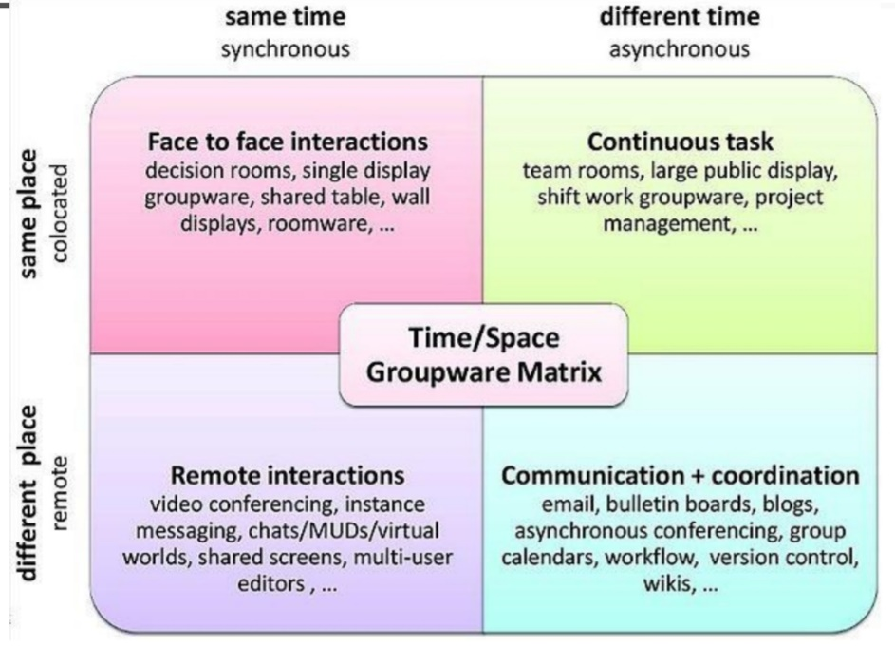

_ Ej: las clases de video llamada se estarian clasificando dentro de las interacciones remotas y sincronica. La votacion electronica que se lleva acabo en el senado corresponderia a una interaccion colocada. Las tipo de noticias o news de distintos canales corresponderia a comunicación y coordinacion ya que es en tiempos distintos y lugares distintos, osea asincrono. Otro ejemplo con respecto a periodistas que buscan info en distintos tiempos pero en el mismo lugar, seria una interaccion asincrona pero colocada. En el caso de los juegos interactivos en la red, aparece el MUDs que es el dominio multi-usuario, donde estas tecnologias sentaron las bases para los juegos interactivos y permiten un entorno bajo el cual uno puede desarrollar estos juegos en MMORPG (massively multiplayer online role-playing game) que deriva de MUD,con la diferencia de que tiene que ser online, estos se situan de forma sincronica y de forma remota. Otro ejemplo puede ser la wiki de la clase que fue llevada de forma remota y asincron, donde las wikis son por naturaleza asincronas por que no permiten la edicion de manera simultanea.

_ A nosotros dentro de este esquema nos va a interesar lo que se conoce como sistemas workflow, es decir, sistemas que permiten la automatizacion de los flujos de trabajo o procesos de negocio. Estos sistemas permiten que diferentes personas con diferentes roles intervengan desde distintos lugares o en forma remota en diferentes momentos para lograr el objetivo de ese flujo de trabajo para el cual fue diseñado.

Según grado de restricción: se los clasifica en una escala de restrictivo a permisivo, es decir que las aplicaciones pueden ser mas restrictivas siempre y cuando no nos podamos salir de ese flujo pre-establecido en donde estan pre-asignados lo que tiene que hacer cada uno de los roles intervinientes.

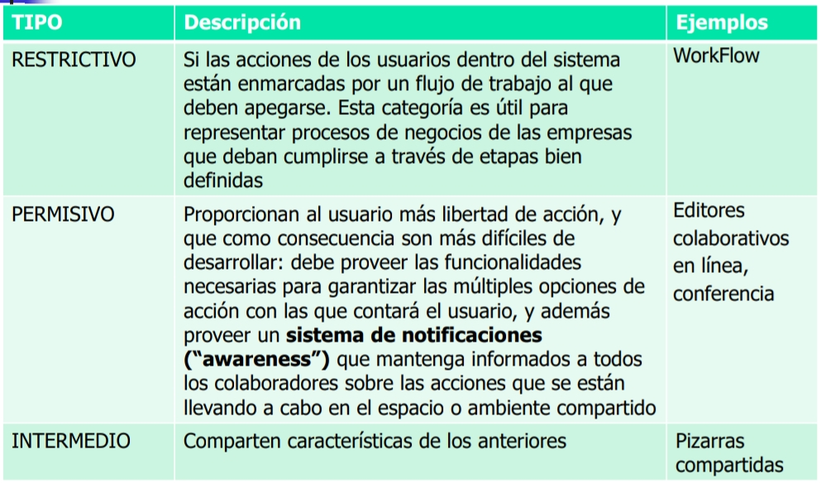

_ Ej: la parametrizacion de zoom permite mayor cantidad de restricciones como disponer de salas de espera y ciertas configuraciones que no tiene google meet. Entonces dentro de una misma tipologia de aplicaciones es seguro encontrar distinto grado de restriccion, por eso se habla de intermedio, donde en ese sentido meet es mas permisivo que zoom.

Según grado de integración: se habla de 2 tipos de integraciones, el poder hablar de una alta o baja integracion en funcion de las tareas que se desarrollan y de los ambientes que se usan:

_ En base al nivel de integración de los usuarios y sus tareas, se puede encontrar groupware en donde los mismos trabajen independientemente uno de otro, o sistemas en donde las actividades sean interdependientes, es decir, se fomenta la integración del trabajo. Ej: se podria tener que hay aplicaciones que permiten una alta integracion y una baja aplicación, en el caso de una baja integracion podrian ser ciertos sistemas informaticos que te permiten manejar una base de datos compartida pero que no haya alta integracion dentro de los mismos participantes, y en el caso de la edicion de docs en linea es necesario una alta integracion.

_ En base al nivel de integración de los ambientes compartidos, hay usuarios que colaboran desde ambientes individuales, mientras que, por otra parte, existen ambientes comunes en donde los usuarios llevan a cabo tanto tareas de comunicación como de colaboración. Ej: las aulas virtuales o plataformas educativas permiten que toda la comunicación y la colaboracion se integre dentro de ese ambiente, pero tambien se podria tener que una aplicación colaborativa es un email, donde nosotros no estamos teniendo una alta integracion de ambiente, los sistemas CRM que se basan muchas veces en el intercambio de mensajes permiten lograr una alta integracion entre las distintas comunicaciones de email que se tengan para con los clientes.

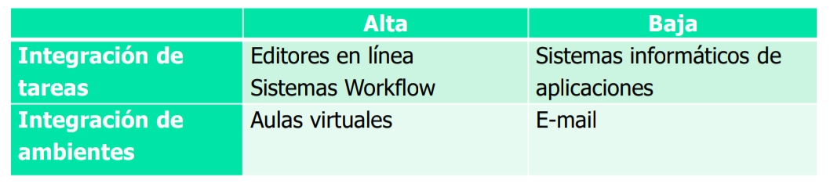

**Automatización:** cuando hablamos de colaboracion, queremos en el fondo automatizar tareas, es decir, lograr que esas tareas o las distintas acciones de las personas se puedan de alguna forma automatizar, en donde no intervenga el ser humanoya que este esta para controlar o supervisar.

Ventajas: sirve para que los trabajos más complicados, peligrosos, precisos no sean realizados por los trabajadores sino por máquinas. Esto mejora y aumenta la productividad (ahorro de tiempos), contribuye a mejorar la seguridad de los empleados, minimiza lo que es el esfuerzo del ser humano.

_ La automatización esta vista con muchos campos de aplicaion, desde lo industrial para delegar los trabajos mas complicados o peligrosos y preciso a maquinas y no trabajadores, y tambien los menos complicados para aumentar la productividad.

_ Hay muchos tipos de automatizaciones, las herramientas ofimaticas que forman parte de la clasificacion de Sistemas de automatizacion se oficinas (OAS-Office Automation Systems) en linea o la filosofia web 2.0 como procesador de palabras, hoja de cálculo, base de datos, presentaciones, administrador de proyectos, administrador de archivos de cómputo, correo electrónico, explorador/ editor de internet, etc, distintos productos que permiten lograr esto. Otros casos como pruebas de software (test automation), BAC (building automation system), industrias (sistemas SCADA), procesos empresariales (workflow), etc.

SAO evolucion web x.0: la diferencia es la de interactuar

* Web 1.0, o web navegable, se trata de conectar información, eran estaticas y habia cierta unidireccionalidad, es decir, eran paginas web donde se brindaba info.
* Web 2.0, llamada web democratica, se trata de conectar personas, permitio la interaccion de los usuarios, es decir, hablar de wikis, blogs, aplicaciones colaborativas para compartir cosas, y donde se permite la bidireccionabilidad donde la persona que publica y recibe la publicacion permite colaborar.
* Web 3.0, web semantica, significativa, centrada en los medios o contextual, donde hay mayores grados de colaboracion se trata de integrar datos, conocimiento y aplicaciones en la Web y ponerlos a trabajar de manera que la Web tenga más sentido y hacer de la Web una plataforma colaborativa. No importa el dispositivo, lugar o medio todo es accesible. Se le dice web semantica por que trata de interpretar y aprender de los mmismos datos e informacion que los usuarios van proporcionando. Ej: ColaborativeFiltering es decir un filtrado de gustos entre usuarios en una app.
* Web 4.0, web inteligente, trata de aprovechar el poder de la inteligencia humana y de la máquina en una Web ubicua, donde las personas y las computadoras no solo interactúan, sino que también razonan y se ayudan mutuamente de manera inteligente. Ej: SecondLive mundo virtual donde se pueden realizar diversas actividades colaborando con otras personas.

Test Automation de Software: Automatización de pruebas es el uso de software separado del software que se está probando para controlar la ejecución de las pruebas y la comparación de los resultados reales con los resultados pronosticados. La automatización de pruebas puede automatizar algunas tareas repetitivas pero necesarias en un proceso de prueba formal ya implementado, o realizar pruebas adicionales que serían difíciles de hacer manualmente.

_ Una forma de probar un software es con personas que se encargen del testing, es decir, que introduzcan los datos de tal manera de poder ir navegando por todas las posibilidades que da ese desarrollo realizado. Hoy en dia se trata de evitar que sean las personas las que prueben las aplicaciones y los sistemas informaticos, ej: el desarrollo de un modulo de ERP, las pruebas de las N interfaces de ese software puede ser manual pero es mas factible automatizarlas de tal manera que levante de un archivo previamente diseñado los distintos datos que tienen que ir a parar en los distintos campos de un formulario de entrada de tal manera de probar la consistencia de esos campos.

_ Enfoques para la automatización de pruebas:

* Prueba de interfaz gráfica de usuario: un marco de prueba que genera eventos de interfaz de usuario, como pulsaciones de teclas y clics del mouse, y observa los cambios que resultan en la interfaz de usuario, para validar que el comportamiento observable del programa es correcto.
* Pruebas guiadas por API: un marco de prueba que utiliza una interfaz de programación para la aplicación para validar el comportamiento bajo prueba. Por lo general, las pruebas basadas en API omiten la interfaz de usuario de la aplicación por completo. También puede probar interfaces públicas (generalmente) para clases, módulos o bibliotecas que se prueban con una variedad de argumentos de entrada para validar que los resultados que se devuelven son correctos.

_ Que diferencia hay entre automatización e informatización ?, la automatizacion es el empleo de sistemas mecánicos y electrónicos controlados por ordenador (maquinas) en las tecnologías de la producción (conjunto de herramientas, métodos, procedimientos y equipos necesarios para producir bienes y servicios), esta nos permite aplicar las tecnologias de la informacion y la comunicación al flujo de materiales, en tanto que hablamos mas de informatización cuando nosotros aplicamos esas tecnologias de la informacion y comunicación al flujo de informacion.

* Aplicaciones CIM (manufactura integrada por computadora).

**Automatización de procesos:** implica considerar los sistemas workflow como un ejemplo de aplicación colaborativa, subconjunto o servicio de los groupware, puesto que generalmente involucra actores, actividades y recursos que en conjunto proveen un producto o servicio y donde los distintos actores y participantes permiten lograr un determinado fin.

_ Todos los tipos de groupware deben incluir un elemento de colaboración, pero ésto no es necesario en los workflow.

**Workflow:** se define como un sistema que permite gestionar los flujos de trabajo, y en este caso automatizar los procesos de negocios manejando o gestionando esa secuencia de actividades que se han definido con la nomenclatura de BPMN, asignandolas a personas o a aplicaciones informaticas, es decir, esas N tareas que se diagramaron pueden ser llevadas a cabo por personas o agentes de software, pero la idea es automatizar ese proceso.

RECORDANDO:

* Un proceso de negocio es “un grupo de tareas relacionadas lógicamente que se llevan a cabo en una determinada secuencia y manera y que emplean los recursos de la organización para dar resultados en apoyo a sus objetivos” . Para cada procesotiene que estar definido cuales son las personas que van a manipular que informacion, y que esa informacion tenga establecida una secuencia de rutas que tiene que seguir, y dentro de esas rutas va a haber desiciones que abordar donde estas pueden estar en manos de personas o de un agente de software para que puedan ser derivadas, o den informacion o notifiquen a las distintas personas involucradas.

_ Componentes del proceso de negocio:

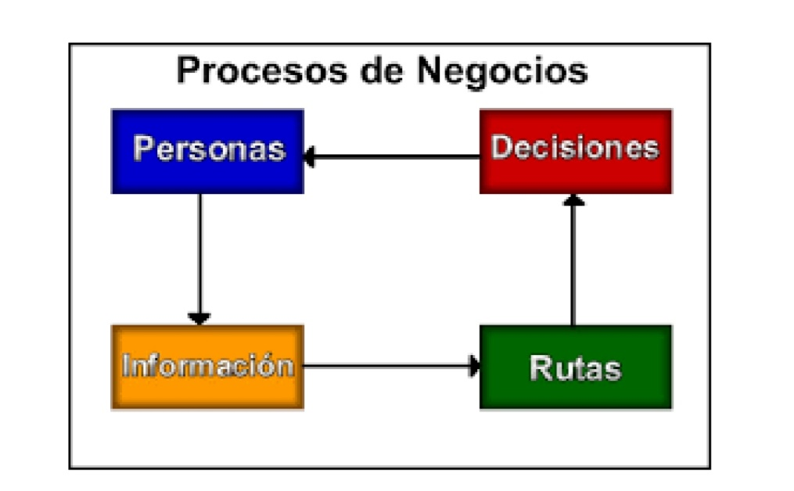

* Un procedimiento, es “el conjunto de reglas e instrucciones que determinan la manera de proceder o de obrar para conseguir un resultado”. Donde proceso establece qué es lo que se hace (transforman entradas en salidas mediante la utilización de recursos), y procedimiento define cómo hacerlo (precisa la secuencia de pasos para ejecutar una tarea).

Ejemplos de aplicaciones workflow: SoftExpert, Easyap, DOCUWARE, LAKAUT.

**Generaciones BPM:**

* I generación BPM, constituida por aplicaciones basadas en la confección manual de distintos procedimientos gracias a ciertas herramientas.
* II generación de BPM, en las que las aplicaciones permiten cambiar y diseñar el flujo de los datos pero no se proporciona un control completo del ciclo de los procesos. Ej: Draw.io
* III generación de BPM que permite la creación de los procesos al instante y de una forma gráfica, incluido poder ponerlos en marcha de forma instantánea y además ofrecen herramientas de monitorización para el control estadístico y auditoría de dichos procesos.

**Sistemas Workflow ( Unidad X )**

**Workflow:** (Sistemas de Gestión de Flujos de Trabajo Workflow Management Systems) función o subconjunto o servicio de los groupware, puesto que generalmente involucra actores, actividades y recursos que en conjunto proveen un producto o servicio.

_ Es un sistema que completamente define, gestiona y ejecuta flujos de trabajo, apoyándose en las TIC, automatiza los distintos procesos de negocio identificados en la organización gestionando la secuencia de actividades en que se descomponen y asignándolas a las personas y/o aplicaciones informáticas.

_ Automatizacion total o parcial de un proceso de negocio, para que se ejecute en el momento adecuado bajo reglas pre-definidas y para tratar que la mayor parte del proceso sea realizado por agentes de software.

**Las 3R:**

**Flujo de trabajo:** tenemos una secuencia de tareas, es decir que antes de hablar de algun tipo de automatizacion es necesario tener esa secuencia pre-definida (RUTAS) realizadas por participantes con diferentes tareas a cargo, pools y lanes (ROLES), quien manipulaba tal formulario o documento, y en donde una serie de documentos / formularios son manipulados y transferidos entre ellos en forma paralela a la ejecución de las tareas de acuerdo a procedimientos predefinidos (REGLAS).

Tipos de Informacion:

* Documentos (.xls, .doc, .pdf, .jpg, .png, etc.).
* Formularios (según registros de la base de datos).
* Mensajes (novedades, alertas).

**Funciones:**

* Como todo software colaborativo permitir la colaboración en las distintas tareas comunes
* Luego la asignación de estas tareas al personal o roles establecidos.
* Con un aviso al personal de tareas pendientes.
* Automatización de las secuencias de los procesos de negocio y optimización de las mismas.
* Con el fin de la optimización de recursos humanos y técnicos, alineándolos a la estrategia de la empresa.
* Agilización de los procesos de negocio y como resultado un mejor servicio al cliente, puestos que estan ociosos o sobresaturados, poder hacer una d¡redefinicion agil de los procesos de negocio mientras se van ejecutando.
* Control y seguimiento de dichos procesos.

**Dimensiones:** son 3

* Primero tiene que estardefinido ese proceso de negocio, es decir, el que se va a desarrollar, tiene que estar claro el proceso logico osea esa secuencia pre-establecida.
* Tiene que estar definida la organización que representa el quien, quien desarrollara cada una de esas tareas definidas en el proceso logico.
* Por otro lado la infrestructura tecnologica que hace referencia al cual, que es necesaria para poder llevar adelante la tarea, por que lo que uno quiere es la automatizacion del proceso entonces puede haber procesos que se puedan aplicar a las dos anteriores, pero hay algunas que requieren deeterminar que recursos de hardware y software sera necesario para poder ejecutar ese proceso de negocio.

**BPM (Business Process Management):**

_ En esto de definir sistemas o esquemas software que permitan la administracion de los procesos de negocio, surgio una metodologia, el desarrollo de un conjunto, de tecnicas que buscan optimizar los procesos de negocios. Asociado a los procesos de negocios se planteo una metodologia para poder gestionarlos.

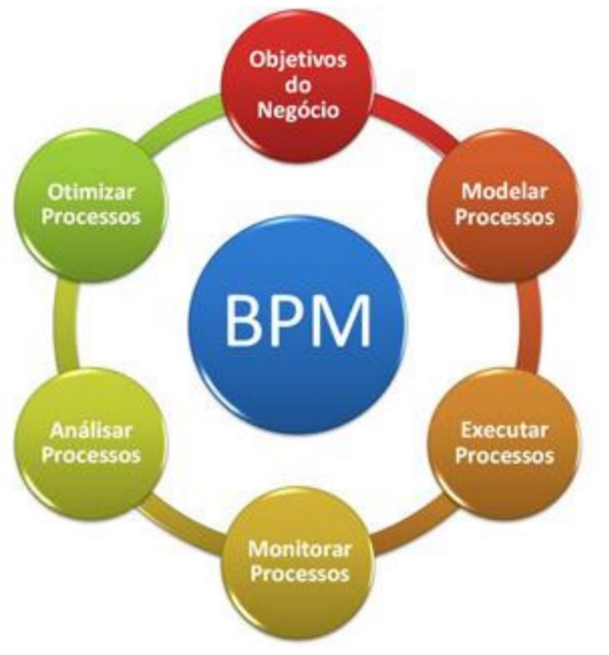_ BPM es “la metodología que orienta los esfuerzos para la optimación de los procesos de la empresa, en busca de mejorar la eficiencia y la eficacia por medio de la gestión sistemática de los mismos. Es un proceso de optimización de procesos.

**Ciclo BPM:** esta metodologia propone entrar en una etapa de diseño en donde identifica los procesos de negocio luego de un relevamiento, se los modela con una herramienta y tambien se podria simular la ejecucion de ese proceso en la misma etapa de ejecucion para luego en una etapa de control monitorear los tiempos en el que se llevo adelante cada una de las transacciones y asi poder optimizarloo mejorar.

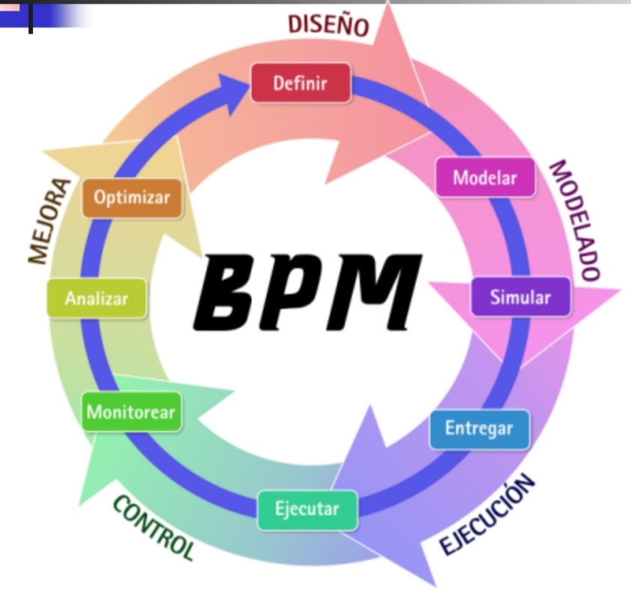_ Los deben ser modelados, automatizados, integrados, monitoreados y optimizados de forma continua.

**Estandares para modelar:**

_ Cada desarrollador de producto software a establecido como un estandar. La tendenciade hoy en dia va notando de que el estandar que esta siendo elegido es el BPMN en cuanto a la notacion de los procesos de negocios. La norma ISO posee una inclinacion por el mencionado.

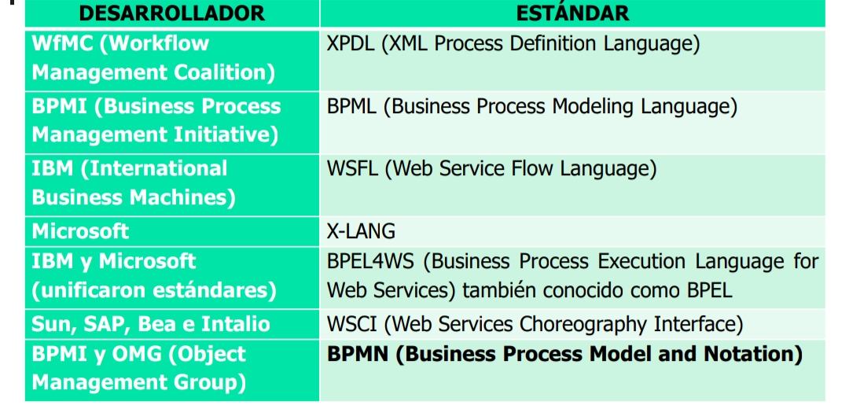

**Categorías de Elementos Gráficos:** es te BPMN es el que le permitio dar nombre a los diferentes elementos graficos para graficar un BPM, el modelado de inicio, tareas, gateways, etc.

**Proceso de negocio:** 2 puntos de vista

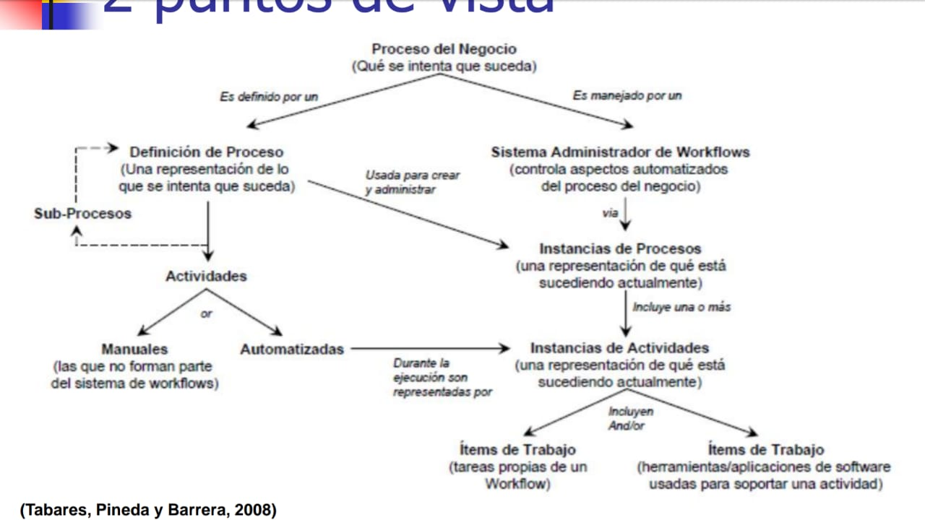

_Es factible que en distintos procesos se invoque siempre a un mismo sub-procesos, de tal manera que cuando se detecta que hay tareas comunes entre dos o mas procesos, en vez de representarlo N veces en los distintos procesos se lo encapsula y coloca en un unico sub-proceso de tal manera que el mismo sea nvocado la cantidad de veces que sea necesario por los procesos mayores.

_ Las actividades, de un sub-proceso o proceso en general, pueden ser hechas a mano o automatizadas. Las que son manuales las ejecuta una persona, en el caso de las automatizadas son aquellas que se espera que las ejecute un agente de software, donde surge la necesidad de utilizar un sistema de gestion o administracion de workflow para controlar los aspectos automatizados de las distintas tareas.

_ El gestor de software me debe permitir controlar la instancia de procesos, es decir, poder controlar cada una de las instancias de ejecucion de ese proceso. Ej: en el caso de una compra o factura saber en que estado esta desde que se lanzo la orden de compra, si fue ordenado, fue entregado en tiempo, si fue rechazado, etc, estos procesos se ejecutan N veces a lo largo del tiempo, entonces a las distintas ejecuciones de estos procesos se los llama instancia de procesos, es decir, que el sistema workflow tiene que permitir controlar y monitorear elestado en el que se encuentran cada una de las ejecuciones de ese proceso.

**Entornos de un Sistema Workflow:**

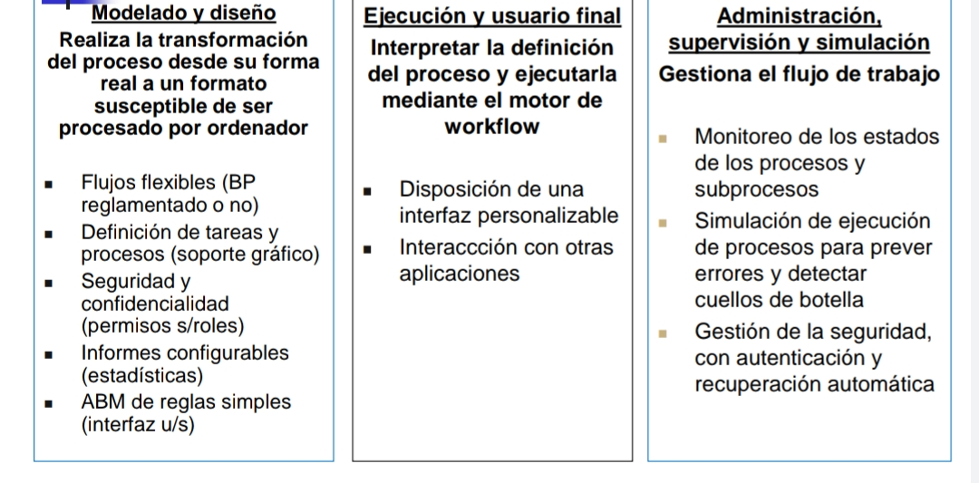

**Arquitectura o Modelo de Referencia WFMC:** (workflow management coalition)

_ Modelo que todo proveedor o desarrollador de sistemas software necesita tener en cuenta si quiere crear un producto. Distintos aspectos tecnicos para poder generar, crear, desarrollar un sistema software de tipo workflow, un motor de workflow, que no es mas que un servicio software que proporciona el entorno necesario para poder ejecutar cada una de las instancias de los flujos de trabajo, y poder conocer en todo momento si un proceso de negocio esta iniciado, activo, suspendido, cancelado, completado, terminado exitosamente, etc.

Process Definition: Comprende todas las herramientas necesarias para la definición del proceso de negocio y propone un formato estandar de definición de procesos.

Workflow Client Functions: Engloba las aplicaciones cliente que interactúan con el usuario y con el sistema.

Invoked Application Functions: Componentes que permiten invocar funciones de otras aplicaciones.

Workflow Interoperability: Son los componentes que manejan la interacción entre máquinas de workflow heterogéneas.

Administration & Monitoring Tools: Define interfaces estándar para funciones de administración y monitoreo.

Workflow Enactment Service: Es un servicio que puede consistir en una o más máquinas de workflow la cuales crean, administran y ejecutan las instancias del workflow.

_ En estos sistemas muchas veces hay una licencia para pagar, hay costos de consultoria para que el mismo sea parametrizado, pero tambien hay gratis, y deben tener acceso a las bases de datos de un ERP.

**Tipologias:**

_ Tenemos un grafico en 2 dimenciones para representar los 4 tipos de sistemas workflow. Dentro de estas tenemos una dimension que nos muestra cuan repetitivo es el proceso que se esta ejecutando, en el caso de la clasificacion de produccion y administracion que se repiten con mucha frecuencia. Tambien tenemos el caso de los no tan repetitivos que son los coaborativos y ad-hoc donde no importa tanto la productividad y lograr la eficiencia.

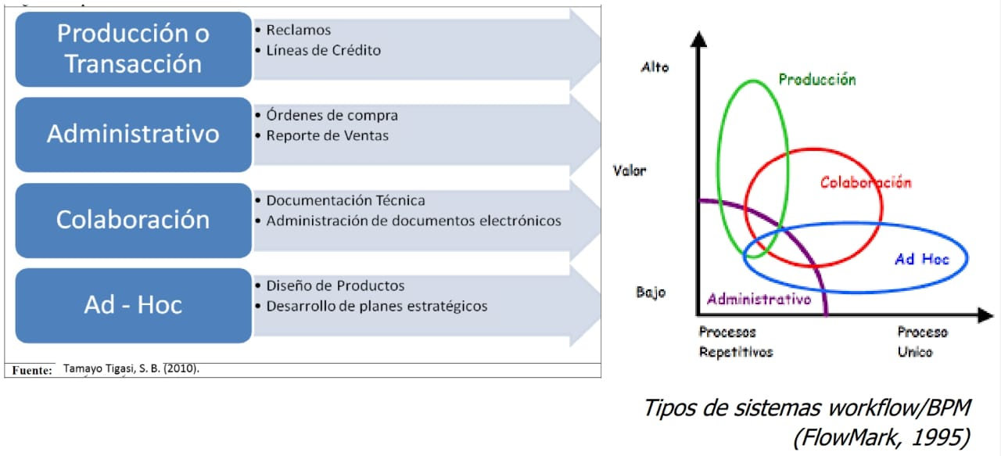

Produccion: ejecutan de tareas repetitivas muy bien definidas y que deben ejecutarse en el mejor tiempo posible. Permiten definir indicadores básicos tales como número de actividades ejecutadas en el menor tiempo posible, y luego sacar datos del tiempo de demora. Este tipo de procesos son los más fáciles de implantar en una organización e integrar con otros sistemas ya presentes. Ejecucion de muchas tareas de un mismo tipo en el menor tiempo posible.

* Ej: Las transacciones de la base de datos son la clave: pedidos internos, reclamos, ordenes de compra al proveedor, facturacion, etc.

Administración: para sistemas que se basan en la ejecución de un determinado proceso. La productividad no es tan importante como la sensación de tener controlado el flujo o cadena que siguen todas las actividades de un determinado proceso así como el conocimiento de quién dentro de la organización debe realizar dichas tareas. Aca interesa tener controlado el flujo antes que la secuencia o alta productividad. Se habla de un workflow administrativo a los que son mas de tipo documentales, de tal manera de hacer un seguimiento lo mas eficaz posible de toda la documentacion que inicio ese proceso y toda la documentacion que se va anexando al mismo.

* Ej: automatizar expedientes de mesa de entrada, proporcionando un seguimiento fiable y eficiente de los mismos, expediente judicial, la toma de asistencia mediante una tarjeta o NFC en un panel, cierta domotizacion asociada al panel de control con respecto a lo estructral, en el caso de los alumnos de pase tener una plataforma para subir la documentacion de la universidad de origen de tal manera que cualquiera de la universidad pueda saber la documentacion que presento para ese pase y que en todo momento se puede saber donde esta esa documentacion.

Colaboración: resuelven procesos de negocios donde los requerimientos temporales no son los más importantes así como no la no existencia de un flujo formal (obligatorio) de las tareas que se deben ejecutar (Khoshafian y Buckiewicz, 1995). Este tipo de sistemas quedan más abiertos a las experiencias creativas de los participantes, de forma que puedan crear documentos, compartirlos, trabajar en distintas versiones sobre los mismos, etc. En el caso de los colaborativos los usamos cuando uno trabaja por proyectos, donde uno genera distintos documentos, planos y demas.

* Ej: documentación técnica de estudios de arquitectura, de ingeniería, empresas del sector audiovisual, grupos de investigación universitaria.

Coordinación o Ad-hoc: su carácter subjetivo no permite una descripción formal del flujo de trabajo que siguen. Organizaciones donde los flujos que se diseñan incorporan pocos estados y son sencillos, lo cual permite modificarlos de forma rápida cuando las circunstancias lo requieran (Voorhoeve y van der Aalst, 1997). Usados en procesos o proyectos simples y unicos.

* Ej: Revisiones, aprobaciones, licitacion.

**Tendencias al introducir tecnologías BPM:**

_ Existe una tendencia a introducir estas tecnologias por que se quiere mayor eficiencia y por que se quiere disminuir la brecha o el tiempo en el que uno le da una respuesta a un cliente, usuario, alumno, etc, para centrar a los empleados de que no trabajen en la repetitividad o l omismo del dia a dia, sino liberarle esa carga, automatizarlas, y que ellos se concentren mas en la generacion de conocimientos que en el dato, concentrarse en el analisis de la reingenieria antes que en lo meramente operativo .

_ El dato es algo estructurado que es facil de informatizar, facil de automatizar, que las tareas asociadas a ese dato son faciles de automatizar, no asi el conocimiento.

_ Ayuda a focalizarse en el aumento de las prestaciones o productividad de los procesos, ya que los cargos directivos de las organizaciones se centran en la búsqueda de la mayor eficiencia y unos procesos eficientemente ejecutados permiten a la organización emplear menos recursos para su realización.

_ Ayuda a analizar los procesos desde una perspectiva del cliente, lo que significa en muchos casos redefinirlos y alinear los objetivos estratégicos con las necesidades de los clientes.

_ Los empleados se orientan a trabajar más en el conocimiento a medida que los procesos en las organizaciones se van automatizando, y no es necesario tener empleados que realicen tareas repetitivas o sistemáticas, ya que estos procesos se realizarán por el sistema de workflow de forma autónoma y los empleados tendrán que concentrarse más en tareas de análisis, reingeniería y monitorización.

**Beneficios de la implementacion:**

* Reducción del tiempo de respuesta.
* Reducción de ciclos mediante la ejecución en paralelo.
* Reducción de la vulnerabilidad y los riesgos.
* Reducción del uso del papel.
* Reducción de costos dentro de una empresa.
* Documentación de procesos.
* Documentos siempre disponibles.
* Recursos (aplicaciones y datos) disponibles.
* Asignación de tareas.
* Control de los Procesos.
* Eficiencia en los procesos y su estandarización.

**Conclusion:** no solamente aplicar sistemas ERP dentro de las organizaciones o sistemas que permitan la gestion integral de las transacciones, sino que los mismos tengan el valor agregado de poder integrarse con sistemas workflow, es decir, herramientas que permiten darle dinamismo a los procesos de negocios ya sea de produccion, administrativos que atraviesan a todas las organizaciones, permitiendo la mejora continua y una readecuacion en menores tiempos de dichos procesos al entorno organizacional que presente, es decir una reingenieria constante de los procesos de negocios.